Szegedi SZC Gábor Dénes Technikum és Szakgimnázium


PORTFÓLIÓ

KÉSZÍTETTE:
ÁGAZAT:
SZAKMA:
TANÉV:

Tartalomjegyzék

Tartalomjegyzék 2
Vizsgaremek leírása: 6
Vizsgaremek leírása angolul: 6
Feladatfelosztás: 8
Topológia: 8
Irodahelyiség: 9
Épület 1 (Szerver Terem) 9
Épület 2 (HR) 10
Épület 3 (WAN): 10
VLSM 11
Parancsok 12
2911 Router: 13
! Interfészek 13
! Ip Routing 14
! VLAN-ok 14
! Ospf 15
5505 ASA: 16
! Interfészek 16
2960 Switch 16
! Alapconfig 16
! Console Config 16
! NTP időzóna 17
! VLAN-ok 17
! Default gateway 17
! Interfészek 17
! STP finomhangolás 18
! DHCP snooping 18
! Alap QoS 18
2960 witch WAN-Core 19
! Alapconfig 19
!Console beállítások 19
!VLAN-ok 19
! STP 19
! Interfészek 20
!DHCP snooping 21
! EtherChannel 21
Irodahelyiség 21
Router 21
! Network 21
!Ospf 21
! Interfészek 22
!Statikus NAT szabály létrehozása 22
ASA2: 23
-Kimenő forgalom szűrése -- 24
-Állapotvizsgálat (Stateful Inspection) bekapcsolása 24
-Bejövő válaszok engedélyezése a WAN-ról 24
ML-SW2 25
ML-SW3 25
Switch3: 25
-VLAN-ok 26
-Végpontok: USERS (VLAN 10) 26
-Végpontok: PRINTERS (VLAN 20) 27
-Uplink a Switch4 felé: TRUNK 27
! --- STP, DHCP snooping (jó gyakorlat) --- 27
-Mgmt SVI (L2 switchen csak mgmt-re) 28
-STP - root primary 28
-Uplinks (ASA és Switch-B felé) - TRUNK 28
-Edge portok - USERS (például Fa0/1-12) 29
-Edge portok - PRINTERS (például Fa0/13-16) 29
-(Ha vannak gigabit edge portok) 30
-DHCP snooping 30
-LLDP/CDP (PT-ben CDP megy, LLDP nem mindig) 30
Switch4: 31
-VLAN-ok 31
-Végpontok: USERS (VLAN 10) 31
-Végpontok: PRINTERS (VLAN 20) 31
-Uplink a Switch3 felé: TRUNK 32
-STP, DHCP snooping 32
-Trunk az A felé 33
-(Ha HQ router felé is kell vezetékes uplink) 33
-USERS edge portok 33
-PRINTERS edge portok 34
-DHCP snooping 34
-Trunkok, amelyeken DHCP szerver felé megy forgalom -> trusted 35
HR 35
Router: 35
! Alapconfig 35
!Interfészek 35
-Routing 36
! Default route a WAN (HQ router) felé: 36
! Statikus útvonal a Wi-Fi LAN-ra a Home Router WAN-ja felé: 36
----- RIP v2 a WAN-on 36
WAN 37
Switch0: 37
S1: 37
S2 39
S3 40
Solar Panel 42
Rest API elérés 44
Linux Szerver 52
Windows Szerver 68

Vizsgaremek leírása:
A DataFlow Dynamics egy dinamikusan fejlődő, nagyvállalati szoftvermegoldások fejlesztésére specializálódott cég. A vállalat az elmúlt időszakban jelentős növekedést ért el, ezért a vezetőség úgy döntött, hogy működésüket három új helyszínnel bővítik. Az új épületek különböző városokban találhatók: a HR részleg Szegeden, a management központ Kecskeméten, míg a WAN központ Miskolcon kapott helyet.
A projekt legnagyobb kihívása az volt, hogy ezek a helyszínek teljesen üresen álltak. Nem volt kiépített hálózat, internetkapcsolat, szerveres környezet vagy bármilyen informatikai infrastruktúra. A mi feladatunk ezért az volt, hogy mindhárom épületben egy teljesen működő, biztonságos és egymással kommunikáló hálózatot hozzunk létre, amely már az első naptól képes támogatni a dolgozók mindennapi munkáját.
A központi szerepet a kecskeméti management épület kapta, ahol a szerverszoba és a legfontosabb hálózati eszközök is helyet kaptak. Ebben az épületben található egy Windows szerver és egy Linux szerver. A Windows szerveren működik az Active Directory, amely a felhasználók és jogosultságok központi kezelését végzi, emellett itt található a fájl- és nyomtatómegosztás is. A Linux szerver biztosítja a hálózat több alapvető szolgáltatását, például a DHCP-t, amely automatikusan kiosztja az IP-címeket, a DNS-t, amely a névfeloldásért felel, valamint a HTTP szervert is.
A három telephely kialakításánál fontos szempont volt, hogy a hálózat ne csak működőképes, hanem stabil és biztonságos is legyen. Ennek érdekében a helyszínek között megfelelő kapcsolatot kellett kialakítani, hogy a különböző városokban dolgozó csapatok is könnyedén elérhessék a központi szolgáltatásokat és kommunikálhassanak egymással.
A projekt eredményeként a DataFlow Dynamics három új telephelye egy egységes, jól felépített hálózati rendszer részeként kezdhette meg működését. Ez a fejlesztés nemcsak a jelenlegi igényeket szolgálja ki, hanem megfelelő alapot biztosít a vállalat további növekedéséhez is.

Vizsgaremek leírása angolul:
DataFlow Dynamics is a dynamically developing company specializing in the development of large-scale software solutions. The company has achieved significant growth in recent years, so the management decided to expand their operations with three new locations. The new buildings are located in different cities: the HR department in Szeged, the management center in Kecskemét, while the WAN center was located in Miskolc.
The biggest challenge of the project was that these locations were completely empty. There was no network, internet connection, server environment or any IT infrastructure. Therefore, our task was to create a fully functional, secure and communicating network in all three buildings, which could support the daily work of employees from the first day.
The central role was given to the management building in Kecskemét, where the server room and the most important network devices were located. This building houses a Windows server and a Linux server. The Windows server hosts Active Directory, which centrally manages users and permissions, and also hosts file and printer sharing. The Linux server provides several basic network services, such as DHCP, which automatically assigns IP addresses, DNS, which is responsible for name resolution, and the HTTP server.
When designing the three locations, it was important that the network was not only functional, but also stable and secure. To this end, appropriate connections had to be established between the locations so that teams working in different cities could easily access the central services and communicate with each other.
As a result of the project, DataFlow Dynamics' three new locations were able to start operating as part of a unified, well-structured network system. This development not only serves current needs, but also provides a suitable basis for the company's further growth.

Feladatfelosztás:
A feladatfelosztás folyamata a Trello segítségével történt. Ezen az alkalmazáson keresztül felosztottuk egymás között a nagyobb részeket.
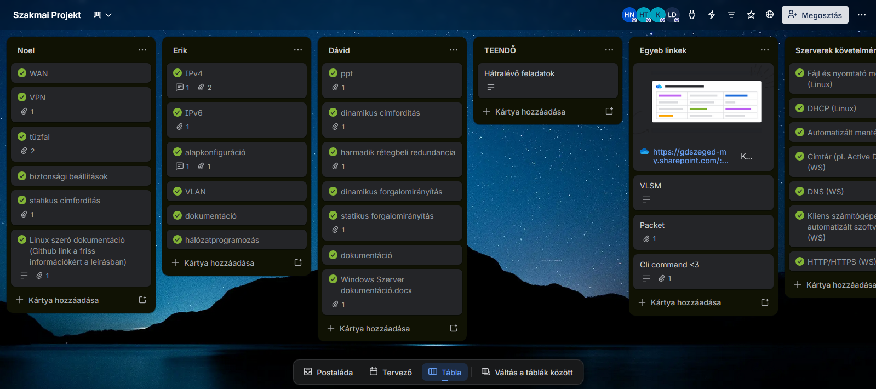

Topológia:
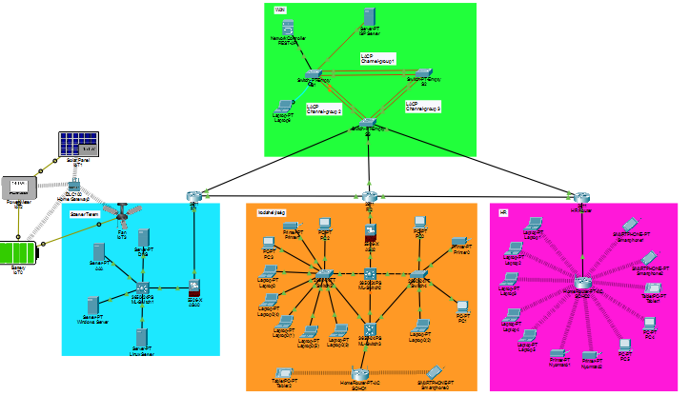

Irodahelyiség:
Az irodahelységben található 2db Multilayer Switch, 2db 2960-os switch, egy vezetéknélküli router, egy tablet, egy telefon, 2db nyomtató, egy tűzfal, 6db laptop illetve 4 db számítógép amit az ehhez tartozó HQ router tartja összeköttetésben a hálózattal.
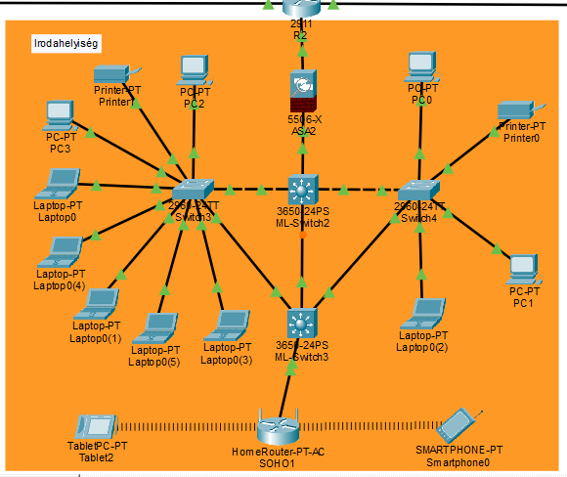

Épület 1 (Szerver Terem)
A Szerver teremben találhatóak a DNS, Windows, Linux valamint az AAA szerverek. Ezentúl található még egy Multilayer Switch is aminek segítségével a szerverek megtudják egymást pingelni. Valamint egy tűzfal is elhelyezkedik ebben a telephelységben.
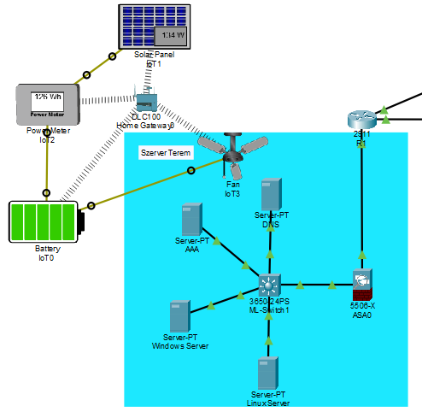

Épület 2 (HR)
A HR-ben 1 Wireless Router található, amely DHCP elérést biztosít a többi eszköz számára illetve a WIFI biztonságos csatlakoztathatóságáért is felel. Az 5 db laptop, a 2 db nyomtató, a 2 db PC, a tablet, és a két telefon ezeknek a beállításoknak megfelelően kaptak IP címet és csatlakozni WIFI-vel.
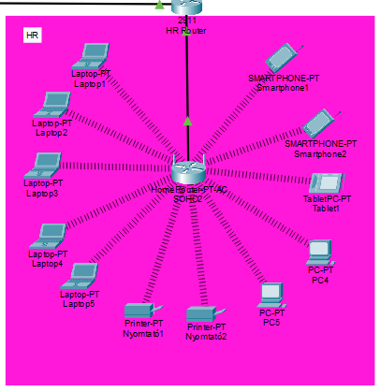

Épület 3 (WAN):
A WAN-ban 3 db Switch-et kapcsoltunk össze, amelyeken 2. és 3. rétegbeli redundanciát valósítottunk meg. Ezek közül az S3 csatlakozik a többi épület routerjéhez. Ezen a routeren statikus útvonallal (IP Route) felvettük a többi hálózatok alhálózati címét és a következő ugrási címet (next hop). A switch-eken feszítőfa-protokollt alkalmaztunk. A router DHCP beállításainak köszönhetően kapnak az eszközök IP címeket. Továbbá VPN beállítások is megtalálhatóak ezen az eszközön.
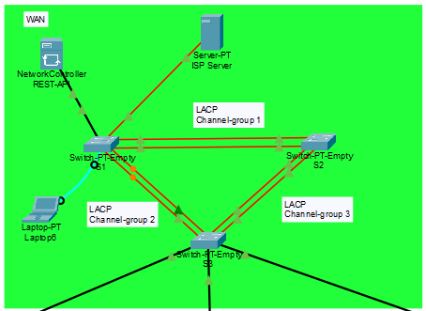

VLSM
Szerver Terem:
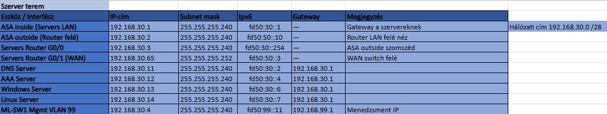
Irodahelyiség:
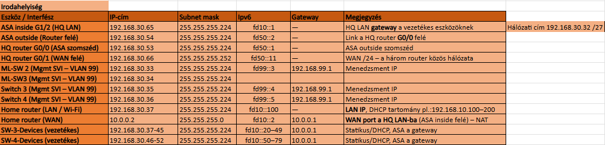

HR:
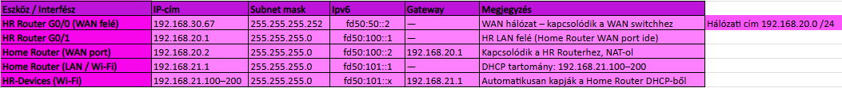
WAN:
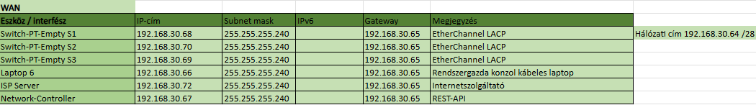

Parancsok
A Parancsokat (cli-command) mivel naponta frissült, ezért kitaláltuk, hogy OneNote-on írjuk össze, hogy azt mindenki elérje, és napra ész legyen.
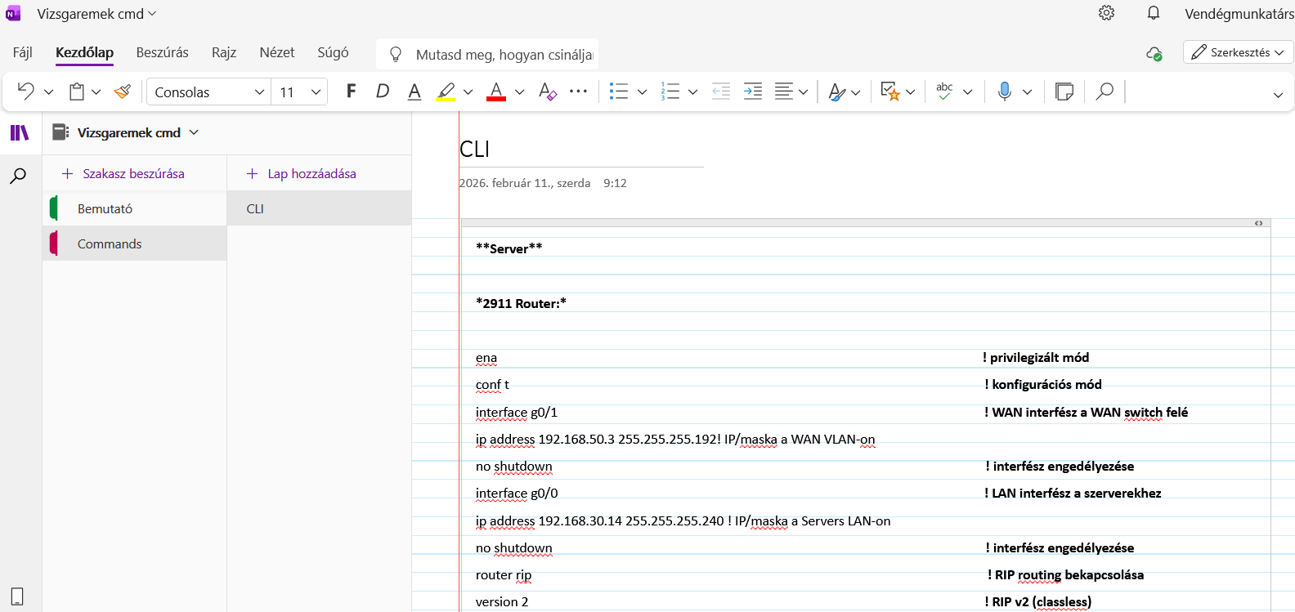

2911 Router:

! Interfészek
interface g0/1
ip address 192.168.50.3 255.255.255.192
no shutdown

interface g0/0
ip address 192.168.30.14 255.255.255.240
no shutdown
router rip
version 2
no auto-summary
network 192.168.30.0
network 192.168.50.0
passive-interface g0/0

interface range g1/0/1
switchport mode access
switchport access vlan 30

interface g1/0/3
switchport mode access
switchport access vlan 30

interface g1/0/5
switchport mode access
switchport access vlan 30

interface g1/0/6
switchport mode access
switchport access vlan 30
ip default-gateway 192.168.99.1
interface vlan 30
ip address 192.168.30.1 255.255.255.240
no shutdown
ip routing

! Ip Routing
ip route 192.168.30.0 255.255.255.224 192.168.30.66
ip route 192.168.20.0 255.255.255.0 192.168.30.67
ip route 0.0.0.0 0.0.0.0 192.168.30.69

ip route 192.168.30.64 255.255.255.240 192.168.30.65
ip route 0.0.0.0 0.0.0.0 192.168.30.69

ip route 192.168.30.64 255.255.255.240 192.168.30.65
ip route 0.0.0.0 0.0.0.0 192.168.30.69

! VLAN-ok
vlan 30
name SERVERS
vlan 99
name MGMT

interface vlan 30
ip ospf 1 area 0
interface vlan 99
ip ospf 1 area 0

ip routing
vlan 99
name MGMT

interface vlan 99
ip address 192.168.30.33 255.255.255.224
no shutdown
int range g1/0/2-3
switchport mode trunk
switchport trunk allowed vlan 99
int g1/0/1
no switchport
ip address 192.168.30.66 255.255.255.224
no shutdown
router ospf 1
router-id 3.3.3.3
network 192.168.30.0 0.0.0.255 area 0
interface vlan 99
ip ospf 1 area 0

! Ospf
router ospf 1
router-id 4.4.4.4
network 192.168.30.0 0.0.0.255 area 0
network 192.168.30.64 0.0.0.15 area 0

interface g0/0
ip ospf 1 area 0

interface g0/1
ip ospf 1 area 0

router ospf 1
passive-interface g0/0
no passive-interface g0/1
wr

interface Tunnel0
ip address 10.0.0.1 255.255.255.252
tunnel source GigabitEthernet0/1
tunnel destination 192.168.30.66

5505 ASA:
! Interfészek
ASA(config)# interface GigabitEthernet1/1
ASA(config-if)# nameif outside
ASA(config-if)# security-level 0
ASA(config-if)# ip address 192.168.30.18 255.255.255.252
ASA(config-if)# no shutdown

ASA(config)# interface GigabitEthernet1/2
ASA(config-if)# nameif inside
ASA(config-if)# security-level 100
ASA(config-if)# ip address 192.168.30.1 255.255.255.240
ASA(config-if)# no shutdown

ASA(config)# route outside 0.0.0.0 0.0.0.0 192.168.30.17

2960 Switch
! Alapconfig
hostname ACCESS-SW-Servers
no ip domain-lookup
service password-encryption

! Console Config
line con 0
logging synchronous
exec-timeout 0 0
line vty 0 4
transport input telnet
password cisco
login

! NTP időzóna
clock timezone CET 1 0

! VLAN-ok
vlan 30
name SERVERS
vlan 99
name MGMT

! Menedzsment SVI
interface vlan 99
ip address 192.168.99.11 255.255.255.0
no shutdown

! Default gateway
ip default-gateway 192.168.99.1

! Edge (végpont) portok – PortFast + BPDU Guard a gyors és biztonságos felálláshoz
! Tegyük a szerver/PC portokat VLAN 30-ba és kapcsoljuk be PortFast/BPDU Guardot

! Interfészek
interface range fa0/1 - 24
switchport mode access
switchport access vlan 30
spanning-tree portfast
spanning-tree bpduguard enable
interface range gi0/1 - 2
switchport mode access
switchport access vlan 30
spanning-tree portfast
spanning-tree bpduguard enable
interface fa0/24
switchport mode trunk
switchport trunk allowed vlan 30,99
spanning-tree portfast trunk

! STP finomhangolás
spanning-tree mode rapid-pvst
spanning-tree extend system-id
spanning-tree portfast default

! DHCP snooping – védelem (csak access VLAN-on engedjük, uplink legyen trusted)
ip dhcp snooping
ip dhcp snooping vlan 30
interface fa0/24
ip dhcp snooping trust
interface range fa0/1 - 23
ip dhcp snooping limit rate 30

! Uplink porton trusted (különben eldobja a DHCP-t)
interface fa0/24
ip dhcp snooping trust

! Edge portokon rate limit az alapszintű védelemhez
interface range fa0/1 - 23
ip dhcp snooping limit rate 30

! Alap QoS
mls qos

logging buffered 100000
end

2960 witch WAN-Core
! Alapconfig
hostname WAN-CORE
no ip domain-lookup
service password-encryption

!Console beállítások
line con 0
logging synchronous
exec-timeout 0 0
line vty 0 4
transport input telnet
password cisco
login

!VLAN-ok
vlan 50
name WAN
vlan 99
name MGMT
interface vlan 99
ip address 192.168.99.1 255.255.255.0
no shutdown
ip default-gateway 192.168.99.1

! STP – a WAN-CORE legyen a root-bridge (rapid-PVST)
spanning-tree mode rapid-pvst
spanning-tree extend system-id
spanning-tree vlan 1,50,99 root primary
spanning-tree portfast default
! Router uplink portok – csatlakoznak a 3 routerhez (Servers/HQ/HR)
! Példa: Gi1/0/1 → Servers Router (192.168.50.3)
! Gi1/0/2 → HQ Router (192.168.50.1)
! Gi1/0/3 → HR Router (192.168.50.2)

! Interfészek
interface gi1/0/1
description UPLINK to Servers Router
switchport mode access
switchport access vlan 50
spanning-tree portfast disable
interface gi1/0/2
description UPLINK to HQ Router
switchport mode access
switchport access vlan 50
spanning-tree portfast disable
interface gi1/0/3
description UPLINK to HR Router
switchport mode access
switchport access vlan 50
spanning-tree portfast disable

! Ha a szerver is közvetlenül a WAN-ra csatlakozik:
interface fa0/5
description Server on WAN VLAN
switchport mode access
switchport access vlan 50
spanning-tree bpduguard enable
spanning-tree portfast edge default

!DHCP snooping
! WAN VLAN védelem
ip dhcp snooping
ip dhcp snooping vlan 50
interface gi1/0/1
ip dhcp snooping trust
interface gi1/0/2
ip dhcp snooping trust
interface gi1/0/3
ip dhcp snooping trust

! EtherChannel
interface range gi1/0/1, gi1/0/4
channel-group 1 mode active
interface port-channel1
switchport mode access
switchport access vlan 50
wr

----------------------------------------------------------------------------------------

Irodahelyiség

Router

! Network
network 192.168.30.64 0.0.0.15 area 0
network 192.168.30.0 0.0.0.255 area 0
network 192.168.30.64 0.0.0.15 area 0

!Ospf
router ospf 1
router-id 1.1.1.1
router ospf 1
router-id 2.2.2.2
network 192.168.2.0 0.0.0.255 area 0
network 192.168.30.64 0.0.0.15 area 0

! Interfészek
interface g0/1
ip address 192.168.50.1 255.255.255.192
no shutdown
interface g0/0
ip address 10.0.0.62 255.255.255.224
no shutdown
router rip
version 2
no auto-summary
network 10.0.0.0
network 192.168.50.0

passive-interface g0/0
ip route 0.0.0.0 0.0.0.0 192.168.30.65
wr

!Statikus NAT szabály létrehozása
ip nat inside source static 192.168.30.82 192.168.30.67

interface Tunnel0
ip address 10.0.0.2 255.255.255.252
tunnel source GigabitEthernet0/1
tunnel destination 192.168.30.65

ASA2:
interface GigabitEthernet1/3
nameif Work
security-level 100
ip address 192.168.2.254 255.255.255.0
no shutdown

interface GigabitEthernet1/1
nameif Home
security-level 75
ip address 192.168.1.6 255.255.255.248
no shutdown

interface GigabitEthernet1/2
nameif Printer
security-level 50
ip address 192.168.1.14 255.255.255.248
no shutdown

interface GigabitEthernet1/8
nameif WAN
security-level 0
ip address dhcp setroute
no shutdown

dhcpd address 192.168.2.10-192.168.2.100 Work
dhcpd dns 200.100.0.1 interface Work
dhcpd enable Work

object network obj_Work
subnet 192.168.2.0 255.255.255.0
nat (Work,WAN) dynamic interface

object network obj_Home
subnet 192.168.1.0 255.255.255.248
nat (Home,WAN) dynamic interface

-Kimenő forgalom szűrése --
access-list INTERNET_TRAFFIC extended permit icmp any any
access-list INTERNET_TRAFFIC extended permit udp any any eq domain
access-list INTERNET_TRAFFIC extended permit tcp any any eq www
access-list INTERNET_TRAFFIC extended permit tcp any any eq 443
access-group INTERNET_TRAFFIC out interface WAN

-Állapotvizsgálat (Stateful Inspection) bekapcsolása
policy-map global_policy
class inspection_default
inspect icmp
service-policy global_policy global

-Bejövő válaszok engedélyezése a WAN-ról
access-list WAN_IN extended permit icmp any any
access-list WAN_IN extended permit tcp any eq www any
access-list WAN_IN extended permit tcp any eq 443 any
access-list WAN_IN extended permit udp any eq domain any
access-group WAN_IN in interface WAN

write memory

ML-SW2
interface vlan 99
ip address 192.168.30.33 255.255.255.224
standby 99 ip 192.168.30.1
standby 99 priority 110
standby 99 preempt

ML-SW3
interface vlan 99
ip address 192.168.30.34 255.255.255.224
standby 99 ip 192.168.30.1
standby 99 priority 100
standby 99 preempt
ip route 0.0.0.0 0.0.0.0 192.168.30.66
ip route 0.0.0.0 0.0.0.0 192.168.30.65 10

Switch3:
conf t
router ospf 1
router-id 10.10.10.10
network 192.168.30.0 255.255.255.0 area 0
network 192.168.30.64 255.255.255.240 area 0

hostname Switch3
vlan 99
name MGMT
interface vlan 99
ip address 192.168.30.34 255.255.255.224
no shutdown
ip default-gateway 192.168.30.33

interface g0/1
switchport mode trunk
switchport trunk allowed vlan 99

interface range f0/1-24
switchport mode access
switchport access vlan 99
hostname HQ-SW-A
no ip domain-lookup
service password-encryption

-VLAN-ok
vlan 10
name USERS
vlan 20
name PRINTERS

-Végpontok: USERS (VLAN 10)
interface range FastEthernet0/1 - 12
description USERS access ports
switchport mode access
switchport access vlan 10
spanning-tree portfast
spanning-tree bpduguard enable
switchport port-security
switchport port-security maximum 2
switchport port-security violation restrict
switchport port-security mac-address sticky
storm-control broadcast level 5.0
storm-control multicast level 5.0

-Végpontok: PRINTERS (VLAN 20)
interface range FastEthernet0/13 - 24
description PRINTERS access ports
switchport mode access
switchport access vlan 20
spanning-tree portfast
spanning-tree bpduguard enable
switchport port-security
switchport port-security maximum 2
switchport port-security violation restrict
switchport port-security mac-address sticky
storm-control broadcast level 5.0
storm-control multicast level 5.0

-Uplink a Switch4 felé: TRUNK
interface GigabitEthernet0/2
description UPLINK to HQ-SW-B (TRUNK)
switchport mode trunk
switchport trunk allowed vlan 10,20
spanning-tree portfast trunk

! --- STP, DHCP snooping (jó gyakorlat) ---
spanning-tree mode rapid-pvst
spanning-tree extend system-id
spanning-tree portfast default

ip dhcp snooping
ip dhcp snooping vlan 10,20
interface GigabitEthernet0/2
ip dhcp snooping trust

cdp run

line con 0
logging synchronous
exec-timeout 0 0
line vty 0 4
transport input telnet
password cisco
login

-Mgmt SVI (L2 switchen csak mgmt-re)
interface vlan 99
ip address 192.168.99.21 255.255.255.0
no shutdown
ip default-gateway 192.168.99.1

-STP - root primary
spanning-tree mode rapid-pvst
spanning-tree extend system-id
spanning-tree vlan 10,20,99 root primary
spanning-tree portfast default

-Uplinks (ASA és Switch-B felé) - TRUNK
interface GigabitEthernet0/1
description UPLINK to ASA inside
switchport mode trunk
switchport trunk allowed vlan 10,20,99
spanning-tree portfast trunk

interface GigabitEthernet0/2
description UPLINK to HQ-SW-B
switchport mode trunk
switchport trunk allowed vlan 10,20,99
spanning-tree portfast trunk

-Edge portok - USERS (például Fa0/1-12)
interface range FastEthernet0/1 - 12
description USERS access ports
switchport mode access
switchport access vlan 10
spanning-tree portfast
spanning-tree bpduguard enable
switchport port-security
switchport port-security maximum 2
switchport port-security violation restrict
switchport port-security mac-address sticky
storm-control broadcast level 5.00
storm-control multicast level 5.00

-Edge portok - PRINTERS (például Fa0/13-16)
interface range FastEthernet0/13 - 16
description PRINTERS access ports
switchport mode access
switchport access vlan 20
spanning-tree portfast
spanning-tree bpduguard enable
switchport port-security
switchport port-security maximum 2
switchport port-security violation restrict
switchport port-security mac-address sticky
storm-control broadcast level 5.00
storm-control multicast level 5.00

-(Ha vannak gigabit edge portok)
interface range GigabitEthernet0/3 - 4
description USERS edge
switchport mode access
switchport access vlan 10
spanning-tree portfast
spanning-tree bpduguard enable

-DHCP snooping
ip dhcp snooping
ip dhcp snooping vlan 10,20
!ASA felé menő trunk legyen trusted
interface GigabitEthernet0/1
ip dhcp snooping trust
! Minden más untrusted marad

-LLDP/CDP (PT-ben CDP megy, LLDP nem mindig)
cdp run

line con 0
logging synchronous
exec-timeout 0 0
line vty 0 4
transport input telnet
password cisco
login
wr

Switch4:
hostname HQ-SW-B
no ip domain-lookup
service password-encryption

-VLAN-ok
vlan 10
name USERS
vlan 20
name PRINTERS

-Végpontok: USERS (VLAN 10)
interface range FastEthernet0/1 - 12
description USERS access ports
switchport mode access
switchport access vlan 10
spanning-tree portfast
spanning-tree bpduguard enable
switchport port-security
switchport port-security maximum 2
switchport port-security violation restrict
switchport port-security mac-address sticky
storm-control broadcast level 5.0
storm-control multicast level 5.0

-Végpontok: PRINTERS (VLAN 20)
interface range FastEthernet0/13 - 24
description PRINTERS access ports
switchport mode access
switchport access vlan 20
spanning-tree portfast
spanning-tree bpduguard enable
switchport port-security
switchport port-security maximum 2
switchport port-security violation restrict
switchport port-security mac-address sticky
storm-control broadcast level 5.0
storm-control multicast level 5.0

-Uplink a Switch3 felé: TRUNK
interface GigabitEthernet0/2
description UPLINK to HQ-SW-A (TRUNK)
switchport mode trunk
switchport trunk allowed vlan 10,20
spanning-tree portfast trunk

-STP, DHCP snooping
spanning-tree mode rapid-pvst
spanning-tree extend system-id
spanning-tree portfast default

ip dhcp snooping
ip dhcp snooping vlan 10,20
interface GigabitEthernet0/2
ip dhcp snooping trust

cdp run

line con 0
logging synchronous
exec-timeout 0 0
line vty 0 4
transport input telnet
password cisco
login

interface vlan 99
ip address 192.168.99.22 255.255.255.0
no shutdown
ip default-gateway 192.168.99.1

spanning-tree mode rapid-pvst
spanning-tree extend system-id
! root secondary - kisebb prioritás, mint A
spanning-tree vlan 10,20,99 root secondary
spanning-tree portfast default

-Trunk az A felé
interface GigabitEthernet0/2
description UPLINK to HQ-SW-A
switchport mode trunk
switchport trunk allowed vlan 10,20,99
spanning-tree portfast trunk

-(Ha HQ router felé is kell vezetékes uplink)
interface GigabitEthernet0/1
description UPLINK to HQ Router (optional)
switchport mode trunk
switchport trunk allowed vlan 10,20,99
spanning-tree portfast trunk

-USERS edge portok
interface range FastEthernet0/1 - 12
description USERS access ports
switchport mode access
switchport access vlan 10
spanning-tree portfast
spanning-tree bpduguard enable
switchport port-security
switchport port-security maximum 2
switchport port-security violation restrict
switchport port-security mac-address sticky
storm-control broadcast level 5.00
storm-control multicast level 5.00

-PRINTERS edge portok
interface range FastEthernet0/13 - 16
description PRINTERS access ports
switchport mode access
switchport access vlan 20
spanning-tree portfast
spanning-tree bpduguard enable
switchport port-security
switchport port-security maximum 2
switchport port-security violation restrict
switchport port-security mac-address sticky
storm-control broadcast level 5.00
storm-control multicast level 5.00

-DHCP snooping
ip dhcp snooping
ip dhcp snooping vlan 10,20

-Trunkok, amelyeken DHCP szerver felé megy forgalom -> trusted
interface GigabitEthernet0/1
ip dhcp snooping trust
interface GigabitEthernet0/2
ip dhcp snooping trust

cdp run

line con 0
logging synchronous
exec-timeout 0 0
line vty 0 4
transport input telnet
password cisco
login
wr
------------------------------------------------------

HR

Router:

! Alapconfig
enable
configure terminal
hostname HR-RTR
no ip domain-lookup

!Interfészek
interface GigabitEthernet0/0
description LAN toward Home Router WAN
ip address 192.168.100.1 255.255.255.0
no shutdown
interface GigabitEthernet0/1
description WAN uplink to WAN-Core / HQ
ip address 192.168.50.2 255.255.255.192
no shutdown

-Routing

! Default route a WAN (HQ router) felé:
ip route 0.0.0.0 0.0.0.0 192.168.50.1
ip route 0.0.0.0 0.0.0.0 192.168.30.66

! Statikus útvonal a Wi-Fi LAN-ra a Home Router WAN-ja felé:
ip route 192.168.101.0 255.255.255.0 192.168.100.2

----- RIP v2 a WAN-on
router rip
version 2
no auto-summary
network 192.168.50.0
network 192.168.100.0
passive-interface GigabitEthernet0/0
! LAN-on ne küldj RIP-et

!alap menedzsment
line con 0
logging synchronous
exec-timeout 0 0
line vty 0 4
transport input telnet
password cisco
login
write memory
ip access-list extended WIFI-TO-HQ
permit tcp 192.168.101.0 0.0.0.255 any eq 80
permit tcp 192.168.101.0 0.0.0.255 any eq 443
deny ip 192.168.101.0 0.0.0.255 any log
interface GigabitEthernet0/0
ip access-group WIFI-TO-HQ in
-------------------------------------------------------------------------

WAN

S1:
hostname S1

ptp clock transparent domain 0 profile default

spanning-tree mode pvst
spanning-tree extend system-id

interface Port-channel1
switchport mode trunk

interface Port-channel2
switchport mode trunk

interface GigabitEthernet5/1
switchport mode trunk
channel-protocol lacp
channel-group 1 mode active

interface GigabitEthernet6/1
switchport mode trunk
channel-protocol lacp
channel-group 2 mode active

interface GigabitEthernet7/1
switchport mode trunk
channel-protocol lacp
channel-group 2 mode active

interface GigabitEthernet8/1

interface GigabitEthernet9/1
switchport mode trunk
channel-protocol lacp
channel-group 1 mode active

interface Vlan1
ip address 192.168.30.69 255.255.255.240
ip default-gateway 192.168.30.65
line con 0

line vty 0 4
login
line vty 5 15
login

S2
hostname S2

ptp clock transparent domain 0 profile default

spanning-tree mode pvst
spanning-tree extend system-id

interface Port-channel1
switchport mode trunk

interface Port-channel3
switchport mode trunk

interface GigabitEthernet6/1
switchport mode trunk
channel-protocol lacp
channel-group 1 mode active

interface GigabitEthernet7/1
switchport mode trunk
channel-protocol lacp
channel-group 3 mode active

interface GigabitEthernet8/1
switchport mode trunk
channel-protocol lacp
channel-group 1 mode active

interface GigabitEthernet9/1
switchport mode trunk
channel-protocol lacp
channel-group 3 mode active

interface Vlan1
ip address 192.168.30.70 255.255.255.240

ip default-gateway 192.168.30.65

line con 0

line vty 0 4
login
line vty 5 15
login

S3
hostname S3

ptp clock transparent domain 0 profile default

spanning-tree mode pvst
spanning-tree extend system-id

interface Port-channel2
switchport mode trunk

interface Port-channel3
switchport mode trunk

interface GigabitEthernet6/1
switchport mode trunk
channel-protocol lacp
channel-group 3 mode active

interface GigabitEthernet7/1
switchport mode trunk
channel-protocol lacp
channel-group 2 mode active

interface GigabitEthernet8/1
switchport mode trunk
channel-protocol lacp
channel-group 2 mode active

interface GigabitEthernet9/1
switchport mode trunk
channel-protocol lacp
channel-group 3 mode active

interface Vlan1
ip address 192.168.30.71 255.255.255.240

ip default-gateway 192.168.30.65

line con 0

line vty 0 4
login
line vty 5 15
login
--------------------------------------------------------------------------------------------
Vége a CLI-nek
--------------------------------------------------------------------------------------------

Solar Panel
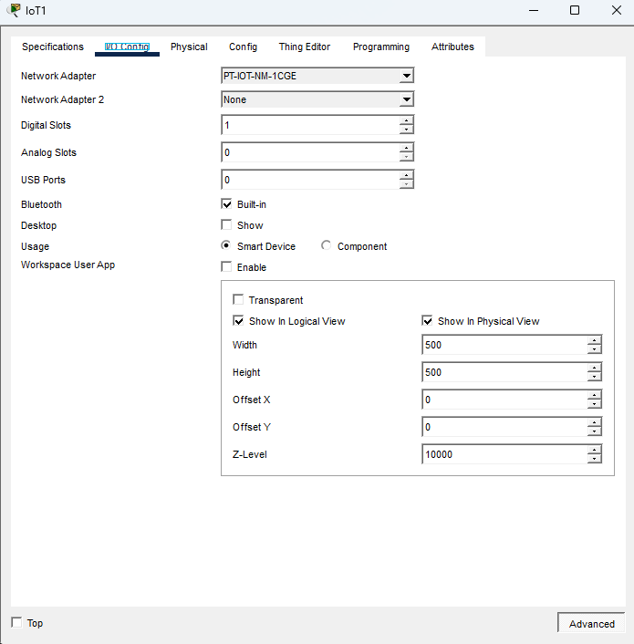
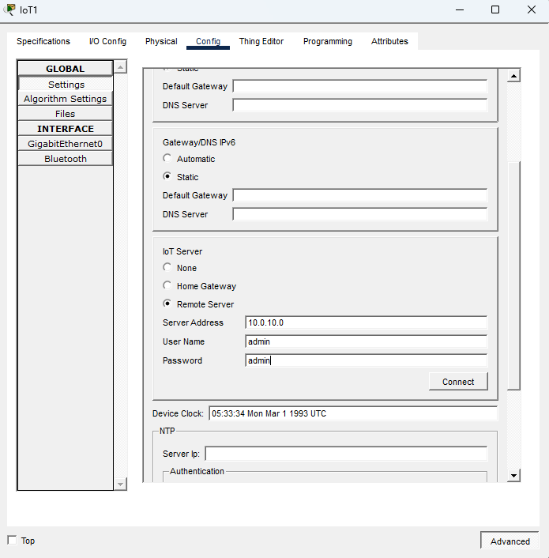

Rest API elérés
PT Controller:
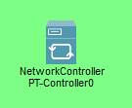
Megnyitottuk az [Options]->[Preferences] menüt!
Rámentünk a Miscelanous fülre!
Az External Network Acces résznél bepipáltuk az
Enable External Access for Network Controller REST API
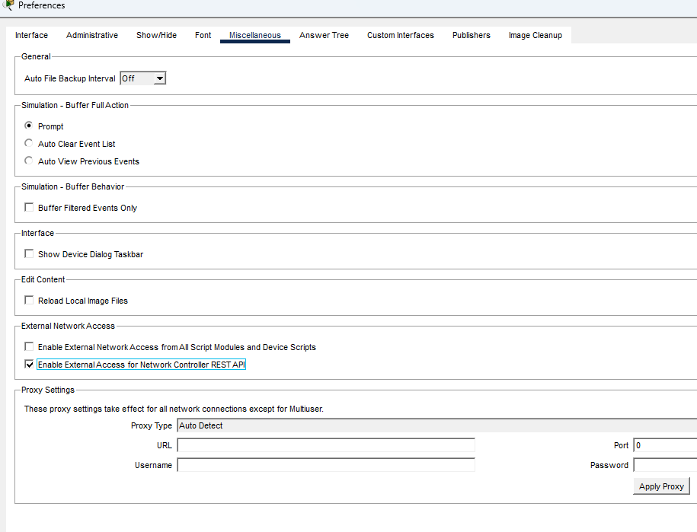
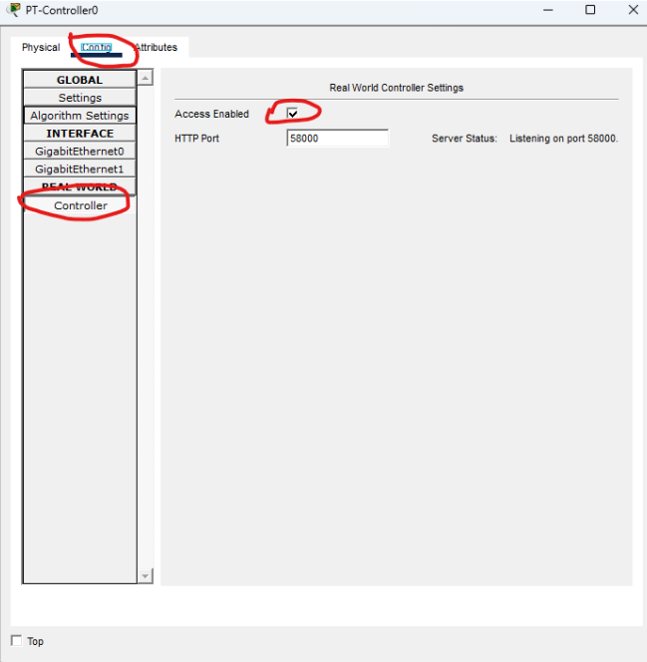

Packet Traceren kívülről a Network Controller elérhetőségét ellenőriztük a böngésző segítségével!
Megnyitottuk a http://127.0.0.1:58000/api/v1/host URL-t!
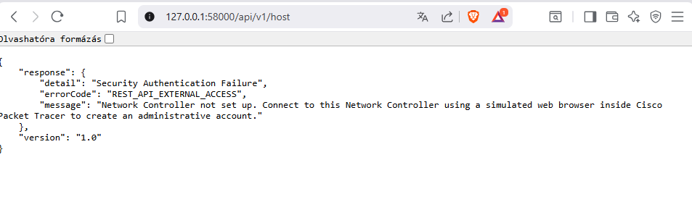
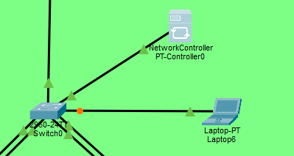
Beállítottuk a PT-Controller eszköz interfészének IP címét!
IP/M: 192.168.0.1/24
Beállítottuk a PC interfészének IP címét!
IP/M: 192.168.0.2/24
Beléptünk a PC eszközre! A Desktop fülön elindítottuk a Browser alkalmazást!
A Browser segítségével megnyitottuk a http://192.168.0.1 URL-en a Network Controller menedzsment felületét!
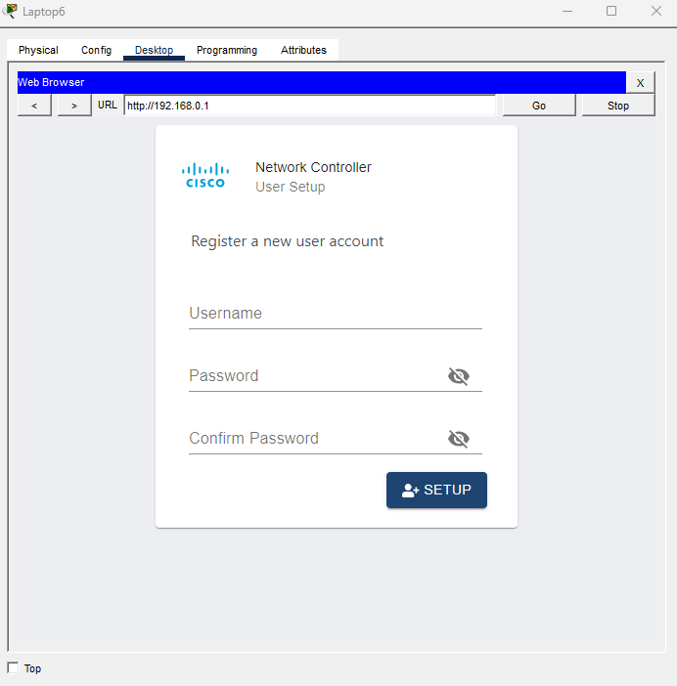
Beállítottunk egy új felhasználót. A neve admin, a jelszava cisco.
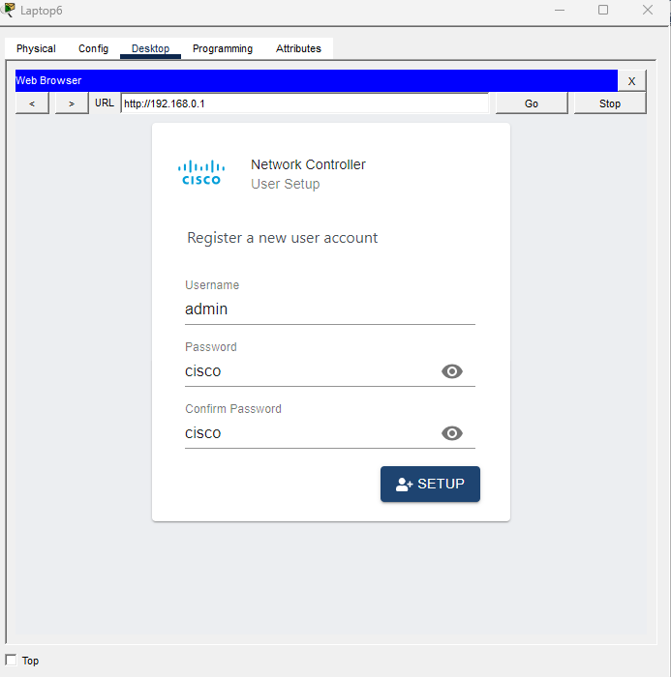
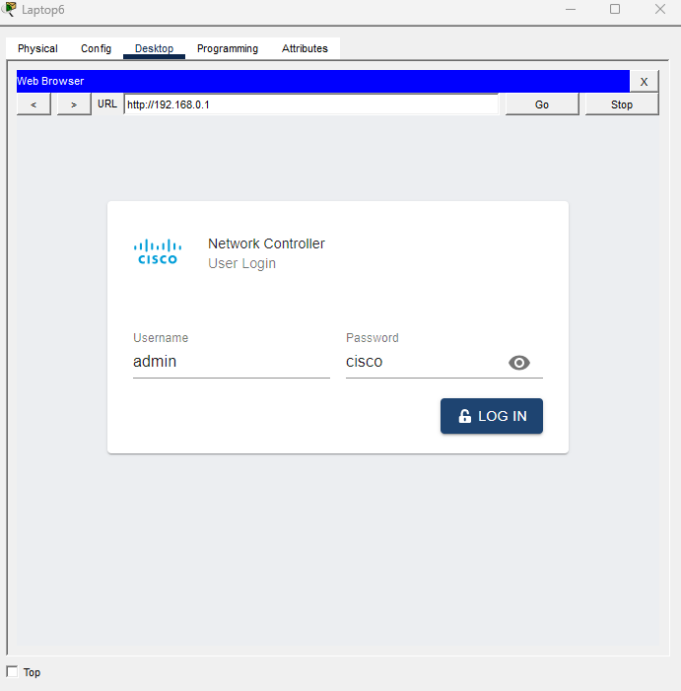
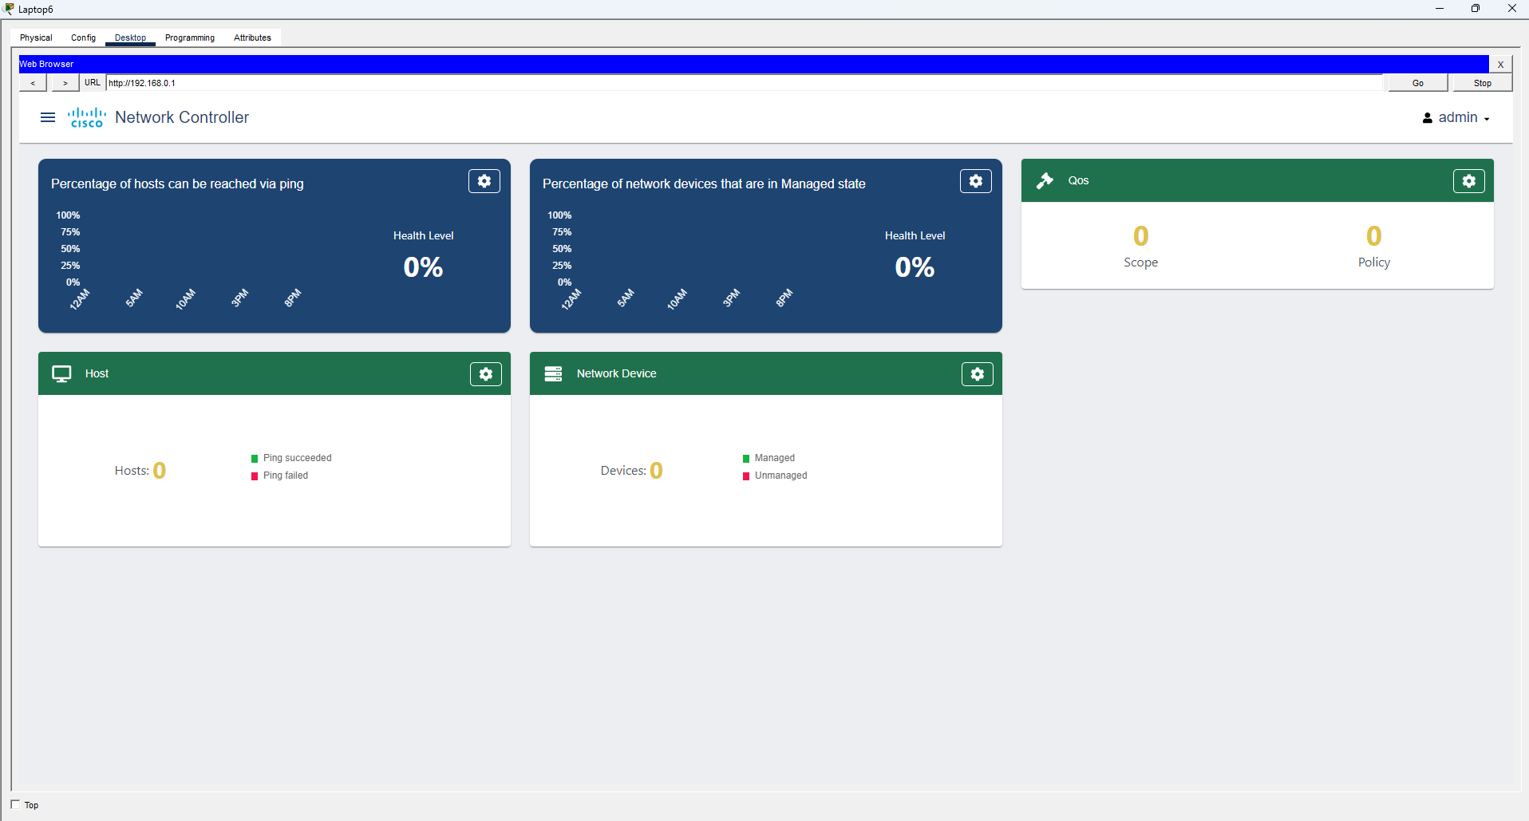

A switchben megadot parancsok:
Állítsa be a switch-en Telnet elérést egy admin nevű, cisco jelszavú felhasználó részére!
A kapcsoló IP címe 192.168.0.253/24 legyen!
Switch(config)#interface vlan 1
Switch(config-if)#ip address 192.168.0.253 255.255.255.0
Switch(config-if)#no shutdown
Switch(config)#username admin password cisco
Switch(config)#line vty 0 4
Switch(config-line)#login local

Switch regisztrálása:
Regisztrálja a kapcsolót a Network Controlleren!
Nyissa meg a PT PC-n lévő böngészőben , a controller management oldalát!
http://192.168.0.1

Menjen a menüben a Provisioning pontra!
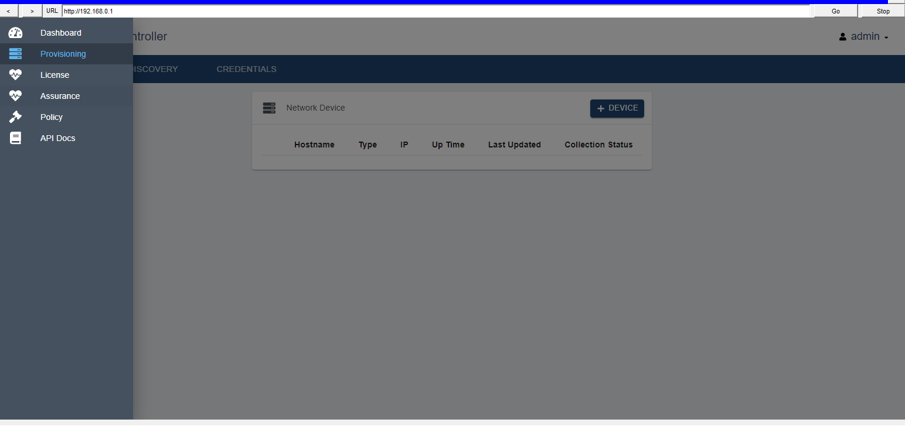
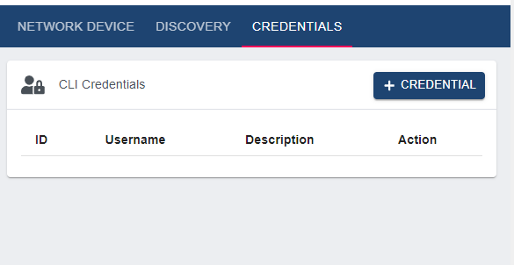
Menjen a Credentials fülre és vegye fel a switch Telnet felhasználóját!
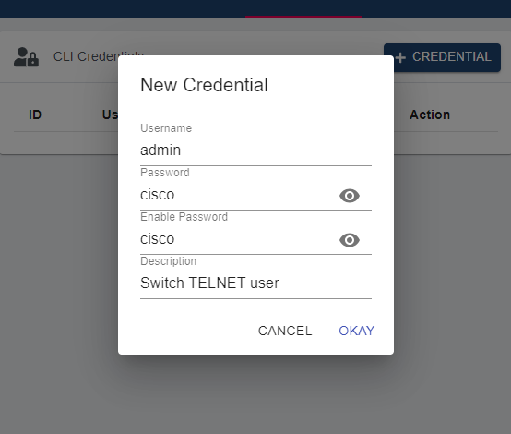
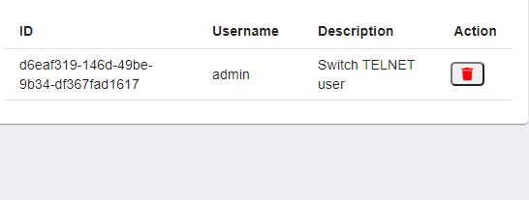
Menjen a Network devices fülre és vegye fel a swithc-et a felügyelt eszközök közé!
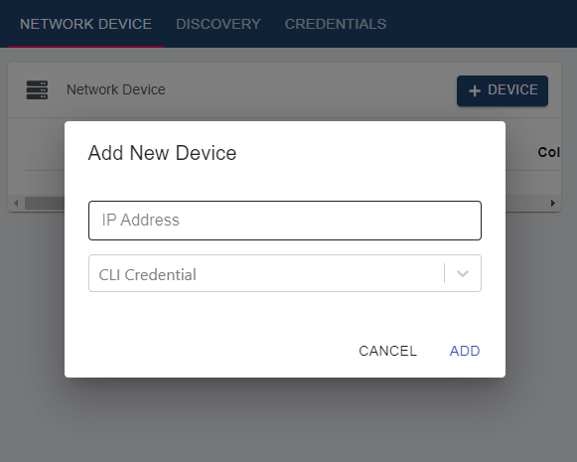
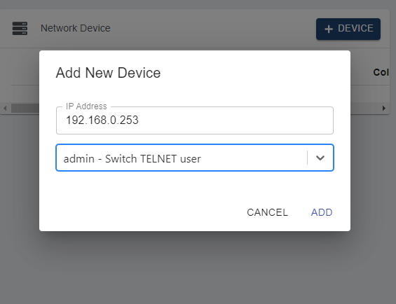

Ticket lekérdezése:
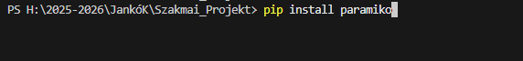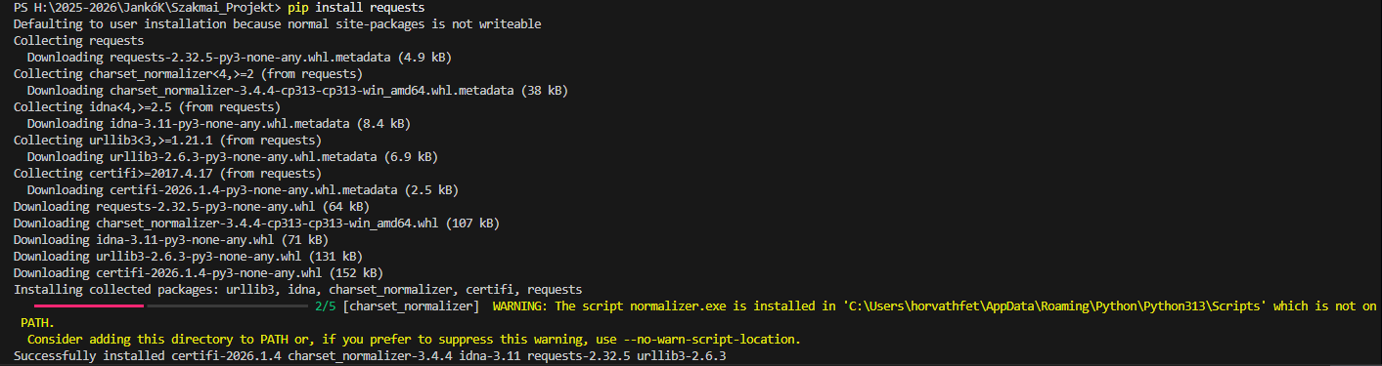
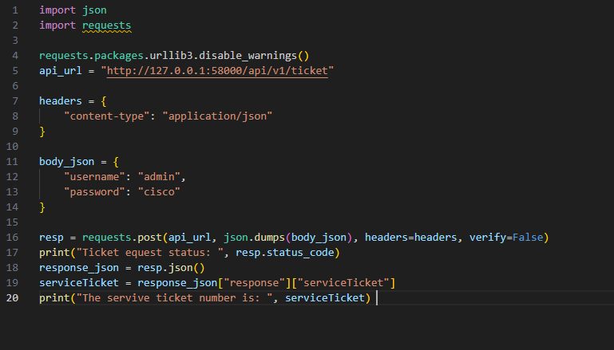

Linux Szerver
Ubuntu Server telepítése

Megadtuk a virtuális gép nevét.
Megadtuk a virtuális gép tárolására szolgáló könyvtár nevét.
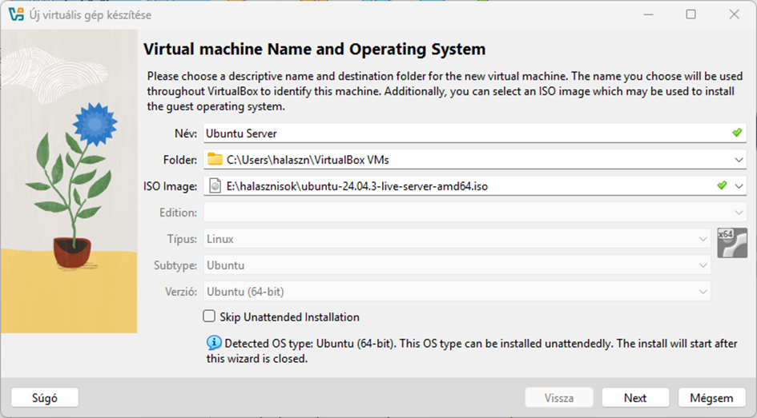
A virtuális gép bejelentkezési nevét és jelszavát megadtuk.
Felhasználónév: root
Jelszó: 12345
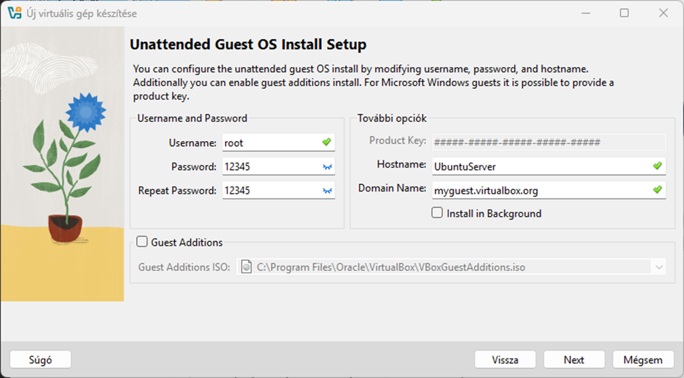
4 GB RAM-ot és 4 magot adtunk meg a szerver futtatásához
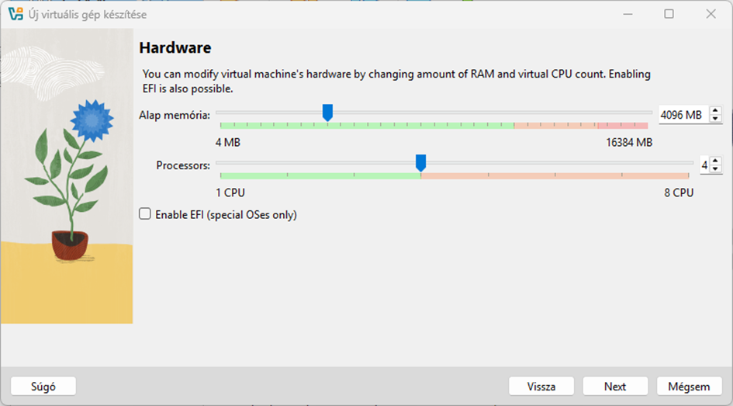

15 GB-ot állítottunk be a szerver helyének
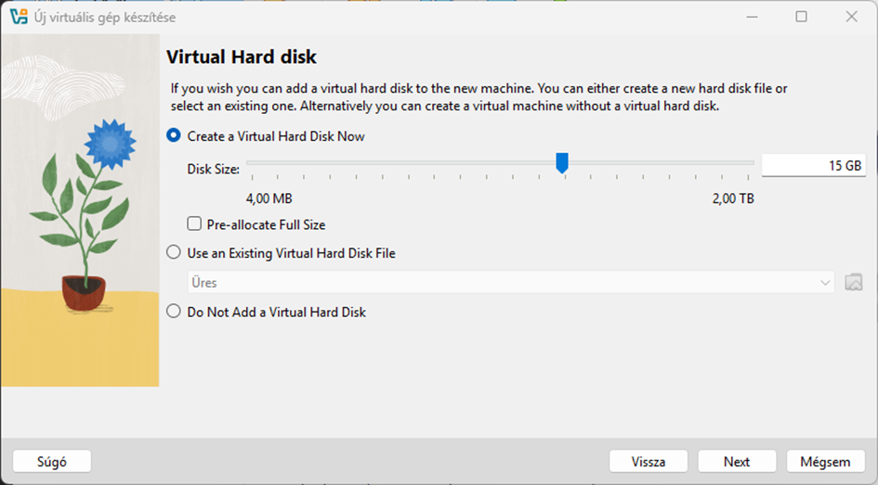
Összegzés
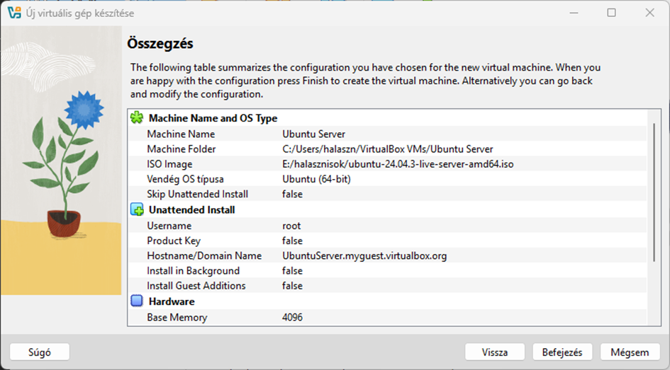
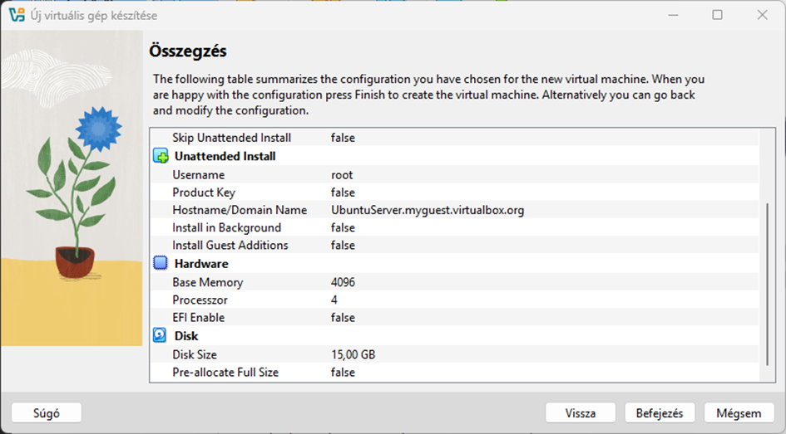
Megadtuk a bootolási sorrendet.
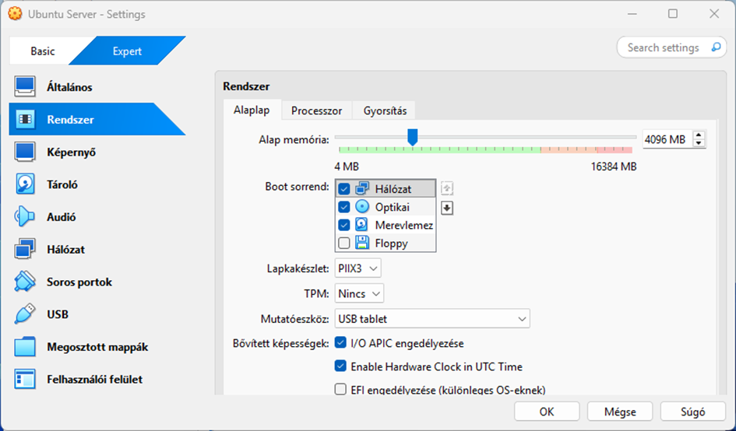
A bővített lehetőségek ha elérhetőek, gyorsítják a működést, ezért ezt bepipáltuk.
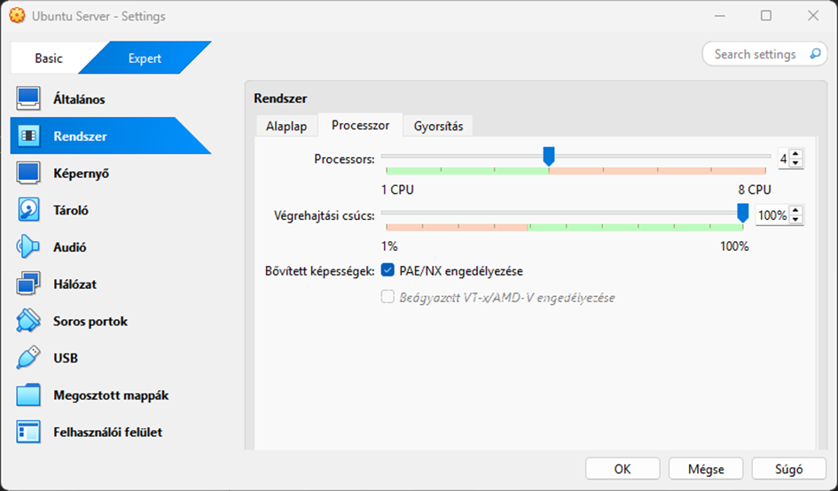
Mivel az Intel CPU-k Hyper-V technológiát használnak, ezért azt választottuk ki
A memória virtualizációnak a fizikai gépen elérhetőnek kell lenni, ezért azt ki pipáltuk.

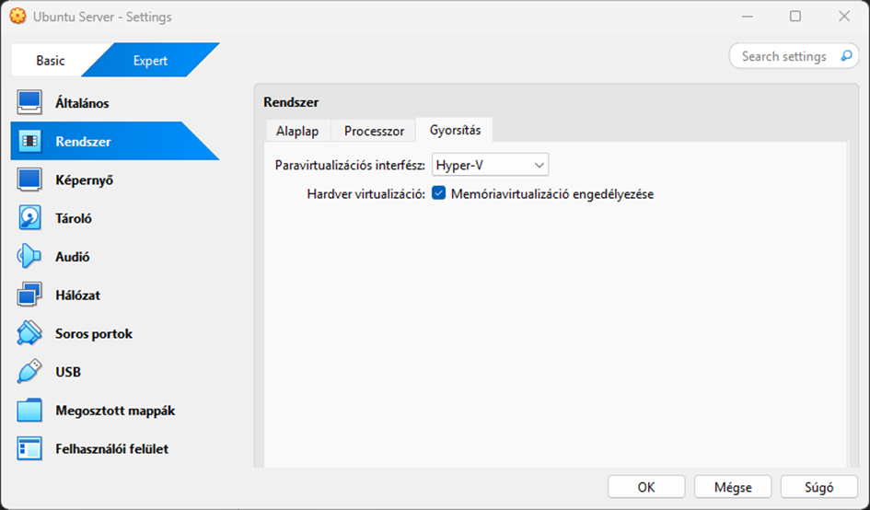
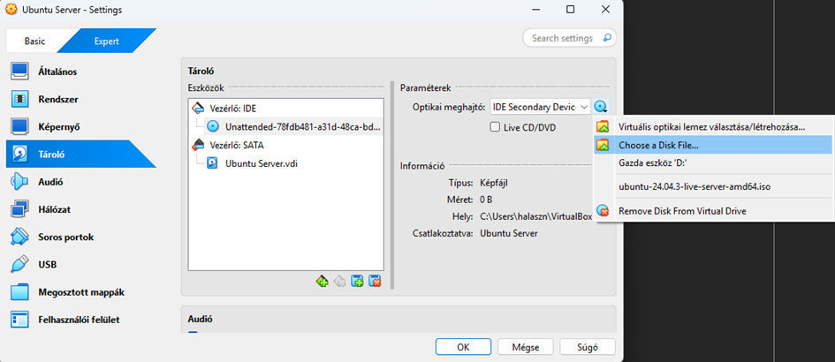
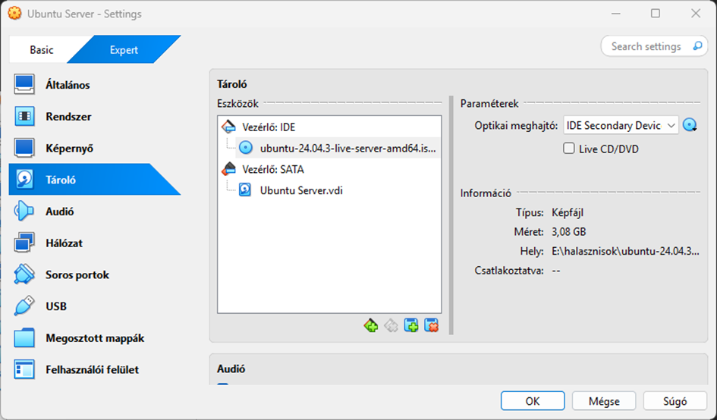

Operációs rendszer telepítése
Kiválasztottuk a magyar nyelvet.
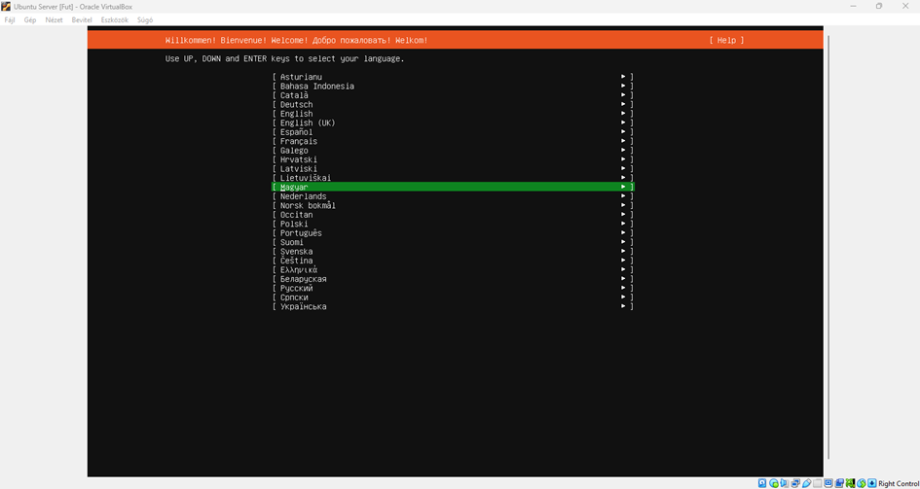
Magyar billentyűzet kiosztás kiválasztottuk.
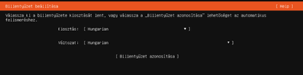
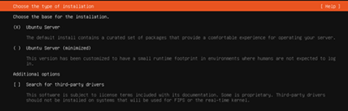
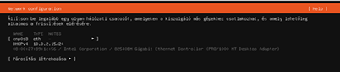
Az archívumtükör beállításánál beállítottunk egy alternatív archívum-tükörkiszolgálót, melyet az alapértelmezett helyett használhat.
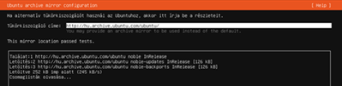
Irányított tárolóbeállításnál egyéni tárolóberendezést választottunk.
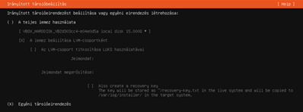
Tároló beállításánál hozzáadtunk egy GPT partíciót.
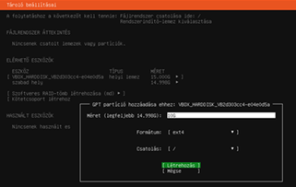

Formátumnál Swap-et választottunk ki.
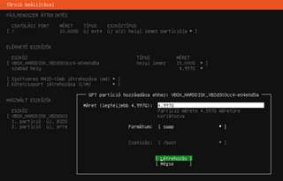
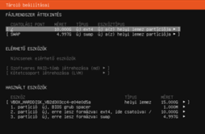
Profilbeállításnál Az ön nevéhez Halász Noel-t adtunk meg.
A kiszolgáló nevének linux_server-t adtunk meg.
Felhasználónévnek halaszn-t adtunk meg.
Majd jelszónak 12345-et adtunk meg.
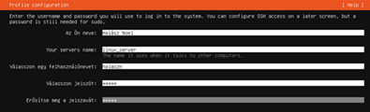
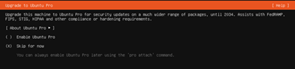
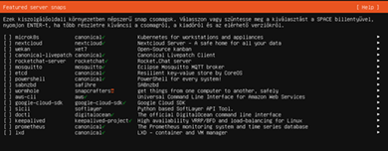

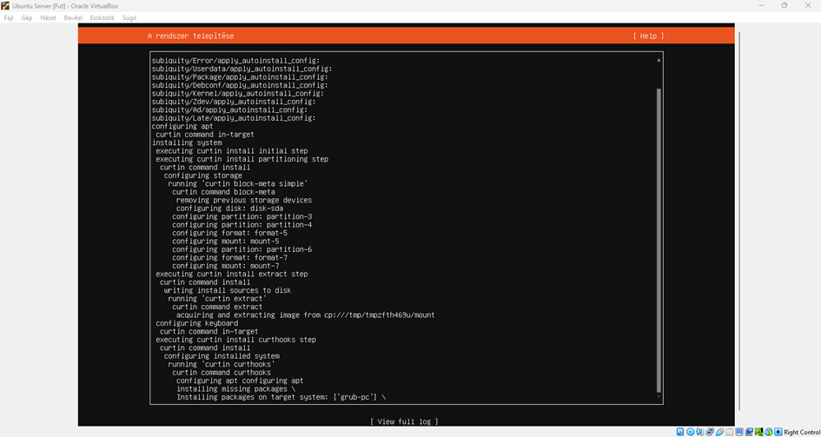
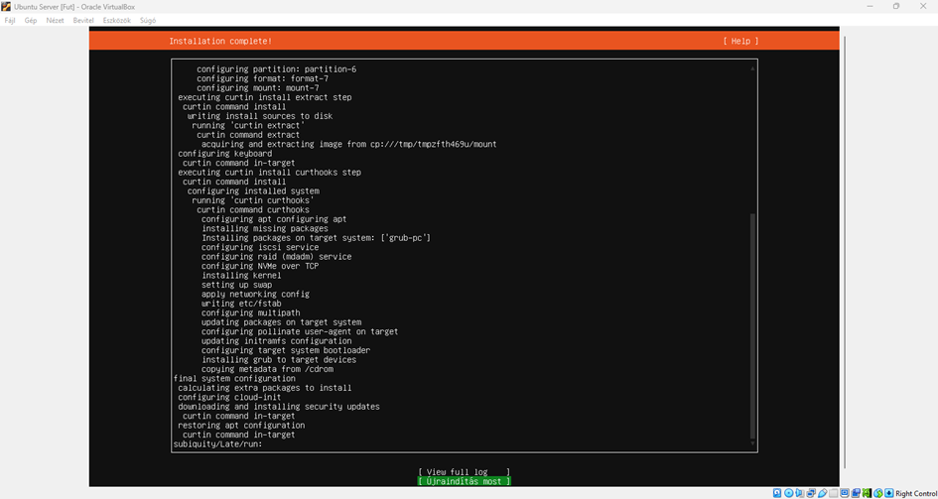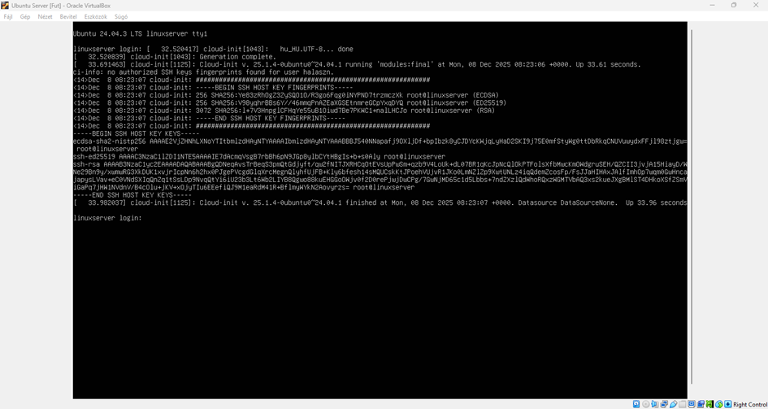

Szolgáltatások telepítése és konfigurálása
- Távoli elérés: SSH (OpenSSH Server)
Telepítettük az openssh-server csomagot 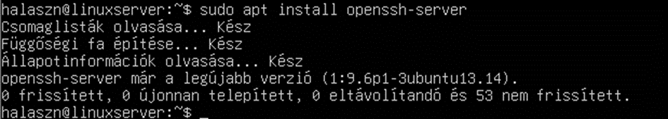
A konfigurációs fájlban a PermitRootLogin értékét átállítottuk „no”-ra biztonsági okokból, hogy ne közvetlen root-ként lépjen be valaki
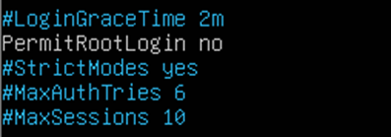
Meggyőződtünk, hogy sikeresen elindult az SSH kiszolgáló.
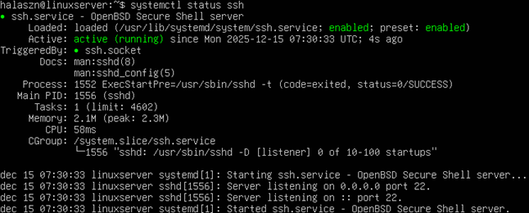

Beállítottuk, hogy a rendszer indulásakot az SSH kiszolgáló induljon el.
- Fájlmegosztás: Samba (SMB)
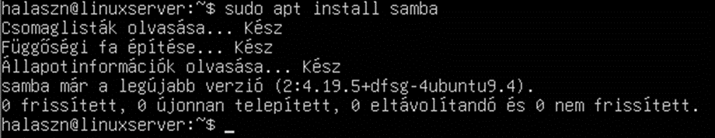
Létrehoztunk egy megosztandó mappát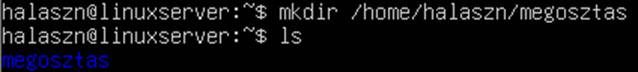
az /etc/samba/smb.conf helyen a konfigurációs fájl legvégére hozzákapcsoltuk a megosztandó mappát
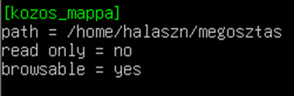
Egy jelszót adtunk hozzá a felhasználónak
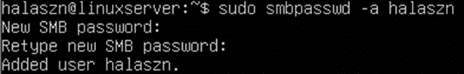
Jelszó: 12345

Újraindítottuk a szolgáltatást
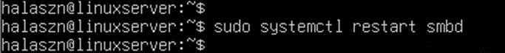
Meggyőződtünk, hogy sikeresen elindult az SMB kiszolgáló
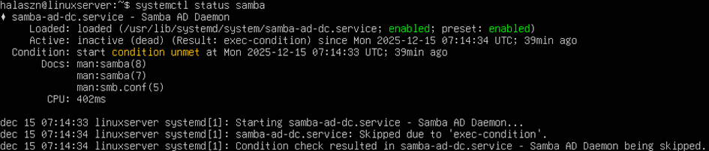
Beállítottuk, hogy az SMB kiszolgáló induljon el
- IP Cím Kiosztás: DHCP Szerver (ISC-DHCP-Server)
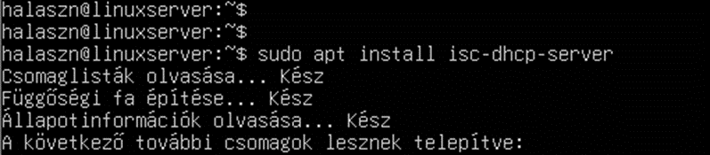
A dhcp kiszolgáló konfigurációs fájlában beállítottuk a tartományt: /etc/dhcp/dhcpd.conf
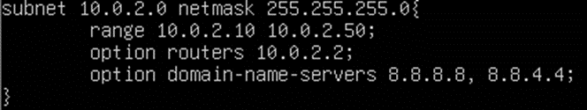

Majd újraindítottuk a szolgáltatást
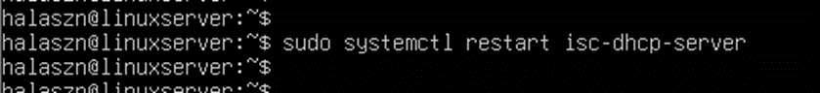
Meggyőződtünk, hogy sikeresen elindult a DHCP kiszolgáló
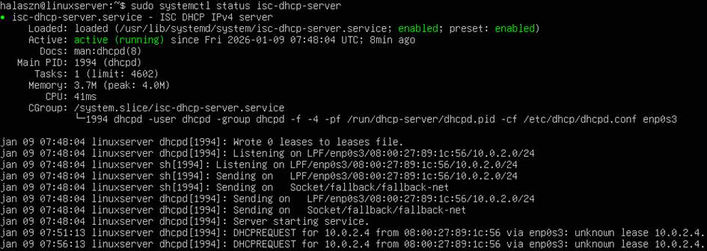
- Megosztás Linux kliensek számára
Telepítettük a megosztáshoz szükséges szolgáltatásokat
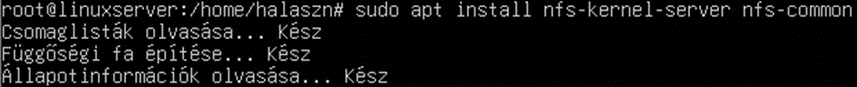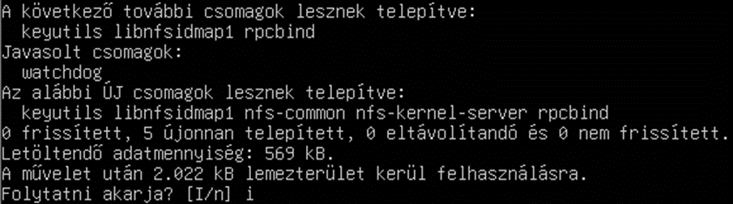
Létrehoztuk a megosztandó mappát.

Teljes jogosultságot adtunk.
Létrehoztunk egy szöveges fájlt a teszt kedvéért.
Exports fájlt szerkesztettük.
A képen látható módon szerkesztettük az exports fájlt.
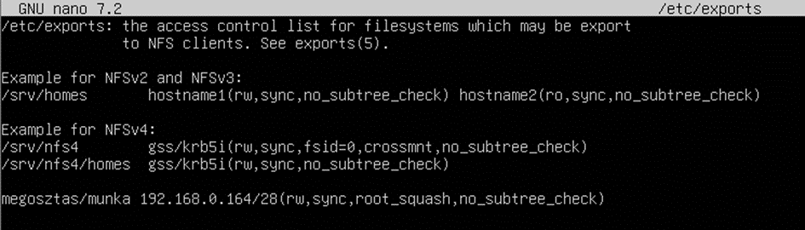
Újraindítottuk az nfs-kernel szervert.

Windows Szerver
Windows Szerver dokumentáció

Létrehoztunk egy virtuális gépet, megadtuk a gép nevét (Win Server) és a verzióját (Windows server 2019).
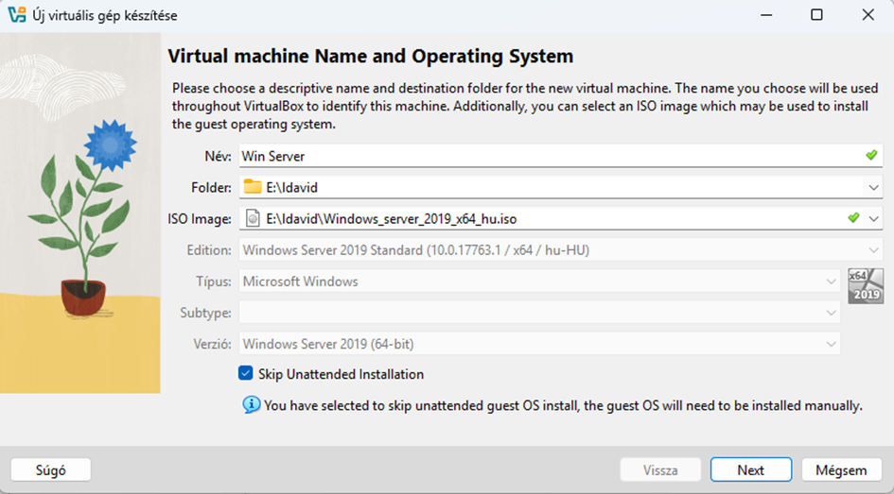
Ezt követően megadtuk a memória méretét (4096MB) és a processzorok számát: 3.
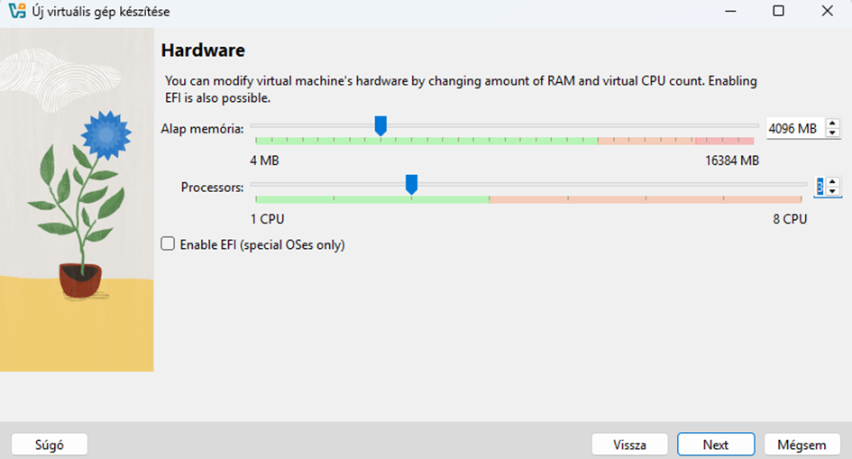
Ezek után megadtuk a virtuális merevlemez méretét amit mi 50GB-ra állítottunk be.
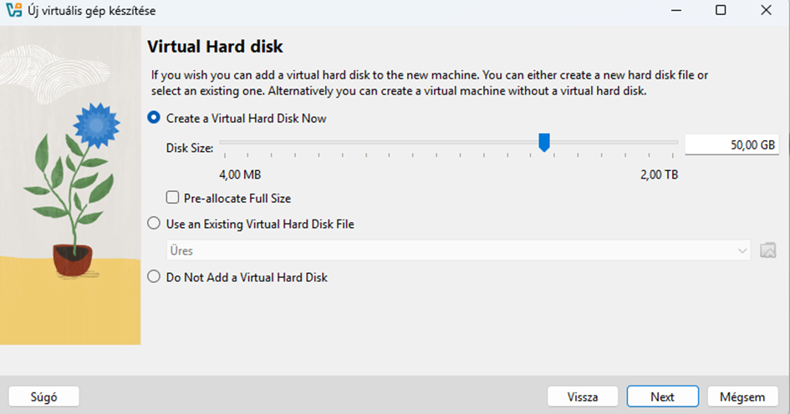
A virtuális gép létrehozása előtt leellenőriztük a beállításokat.
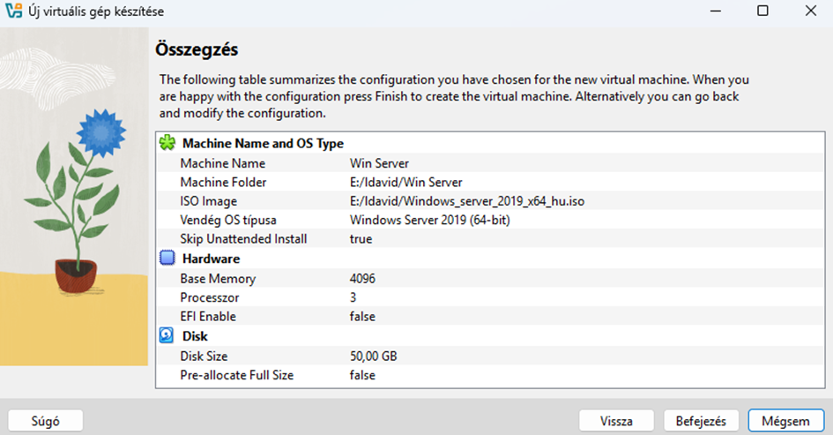

A boot sorrendből eltávolítottuk a floppy-t.
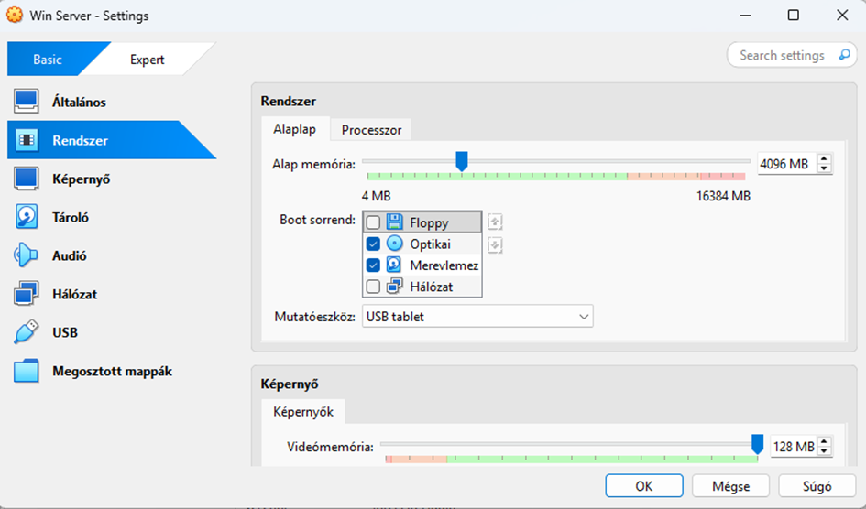
A virtuális gépet elindítottuk, a gép telepítése megkezdődött.
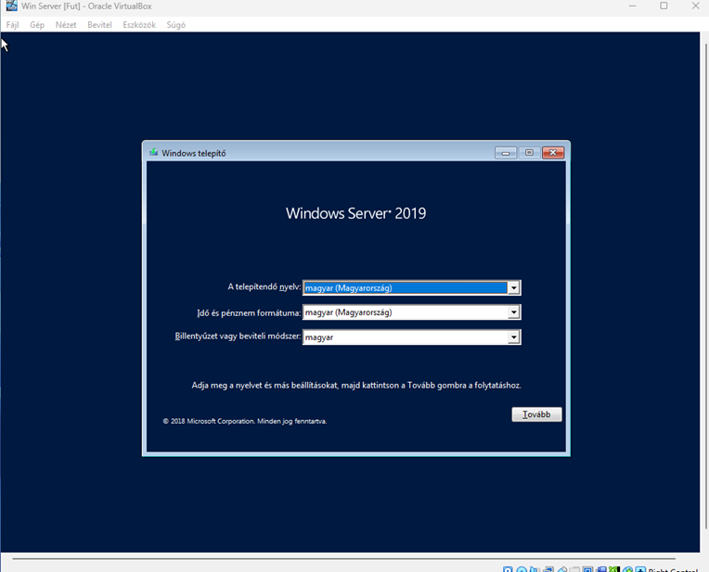
A Windows Server 2019 Datacentert (asztali felülettel) töltöttük le mint operációs rendszer.
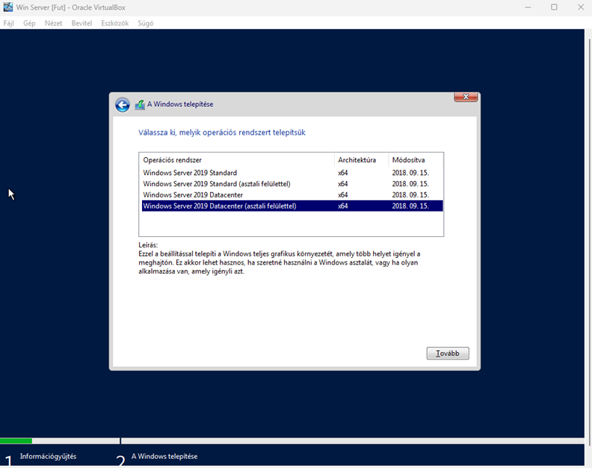
A Windows szerver telepítése megkezdődött.
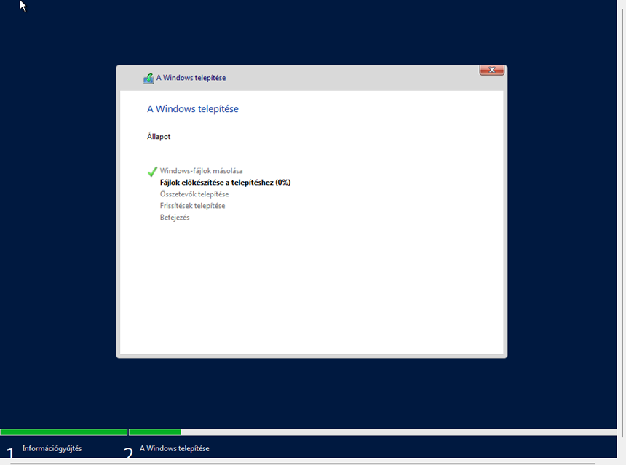
Jelszónak a P@ssw0rd lett megadva.
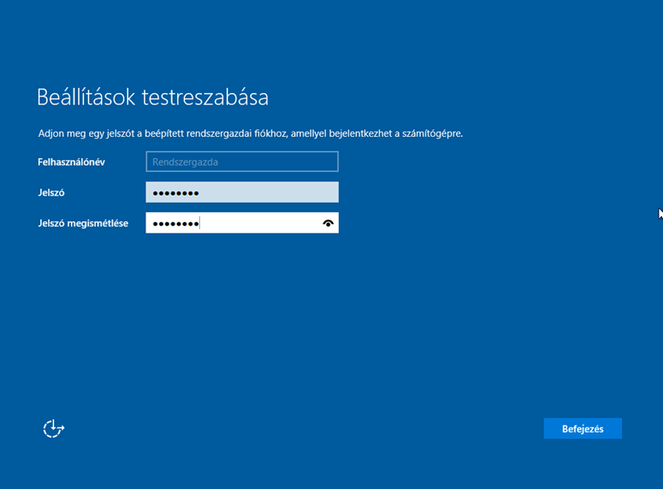
A telepítés után kiszolgálói szerepköröket adtunk hozzá a szerverünkhöz.
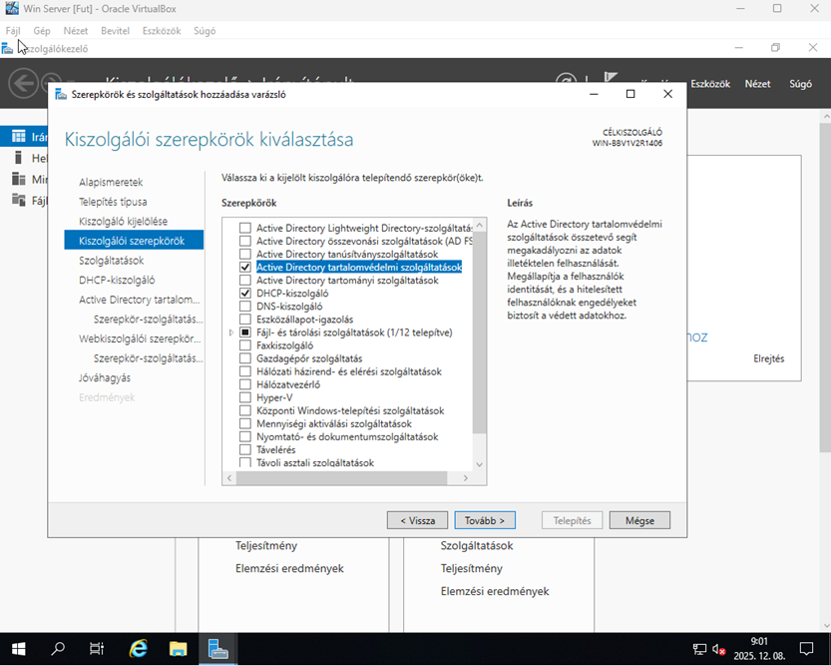
A DHCP kiszolgálót és a Active Directory tartományi szolgáltatásait telepítettük le.
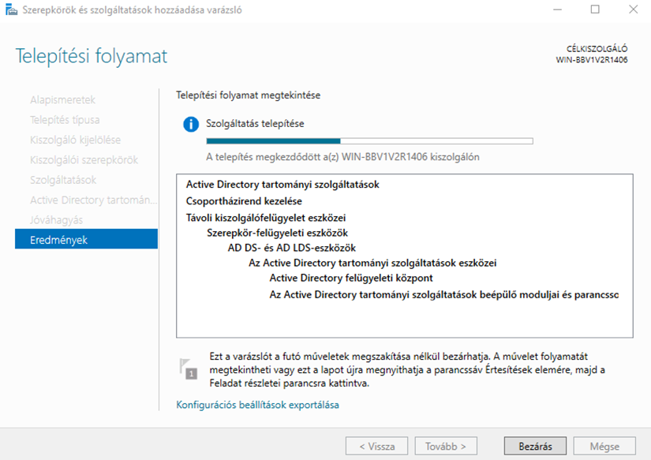
A sikeres telepítés után új erdőt vettünk fel.
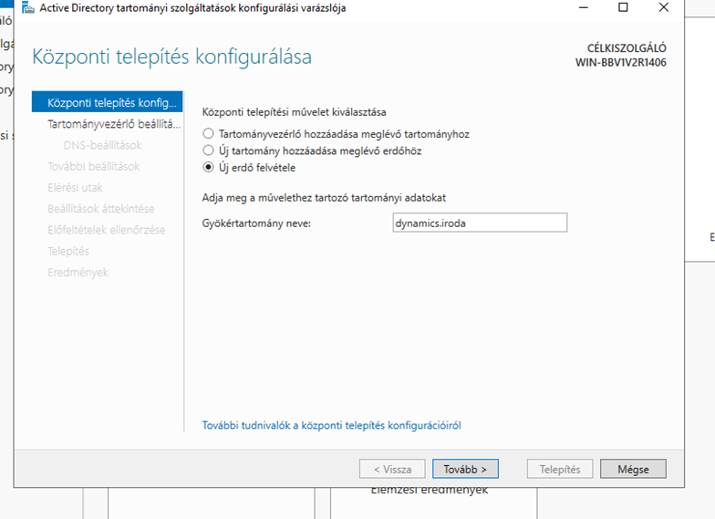
A szervert ezután tartományvezérlőként léptettük elő (jelszó: P@ssw0rd).
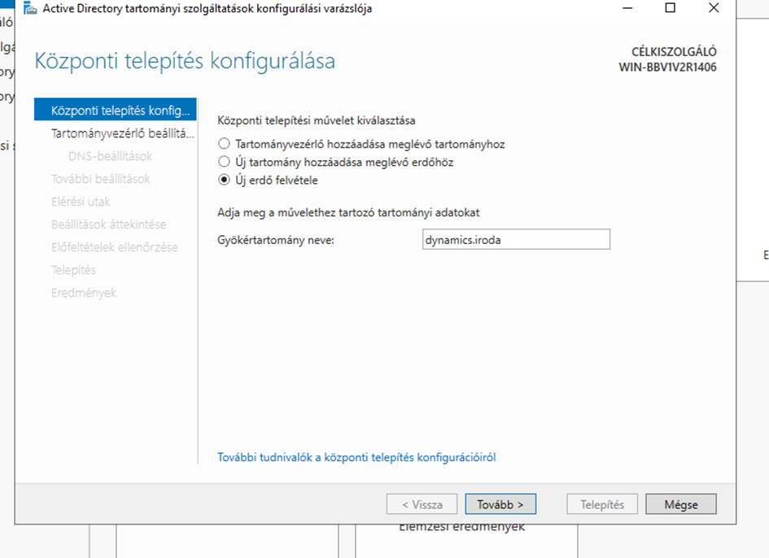
NetBIOS tartománynévnek az „Iroda” nevet adtuk meg.
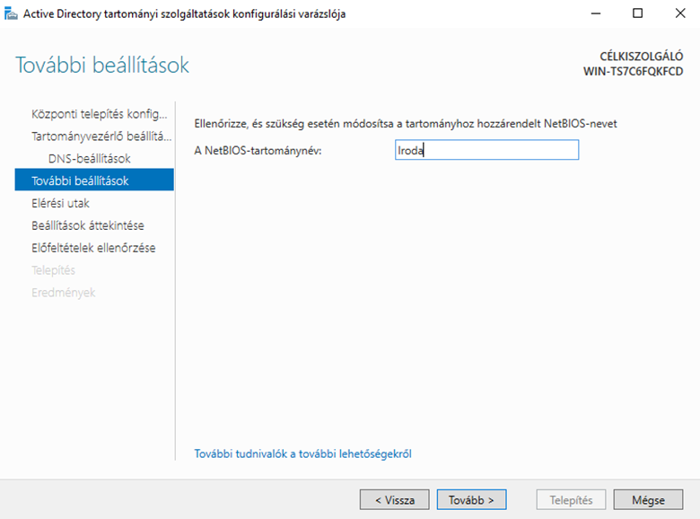
A rendszert sikeresen telepítettük ezzel együtt előléptettük tartományvezérlőnek.
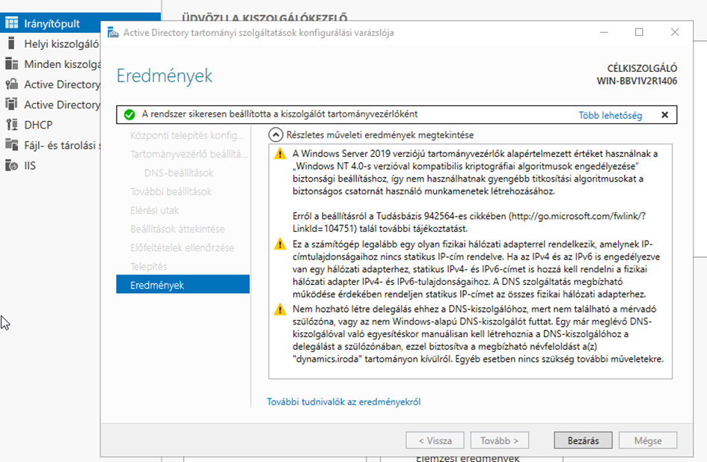
Új objektumot hoztunk létre, ahol megadtuk a csoport nevét (iroda).
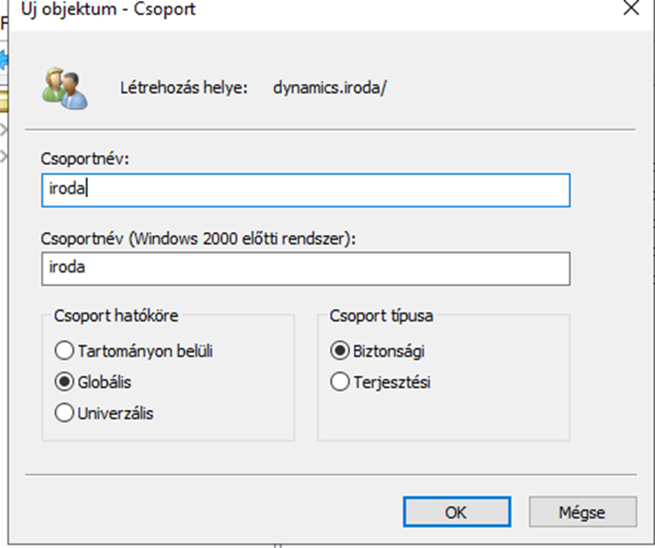

Ezután létrehoztunk egy új felhasználó akinek a neve Nagy József volt.
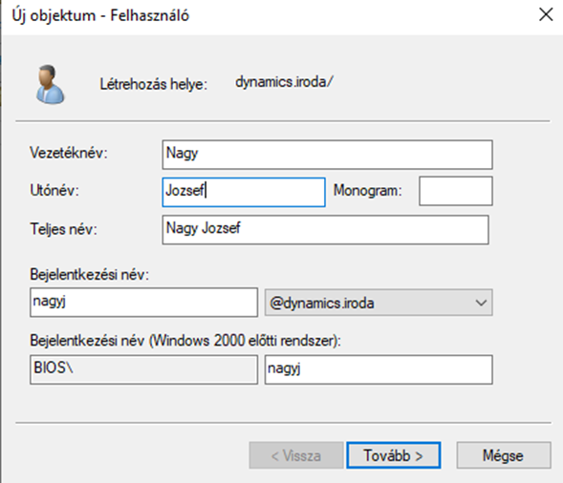
Beállítottunk neki egy jelszót (P@ssw0rd) ami soha nem fog lejárni.
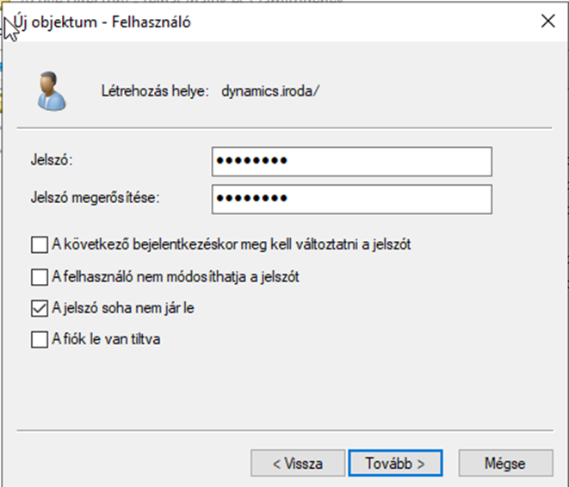
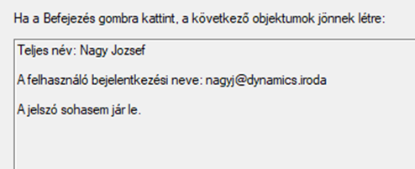
A Nagy József felhasználót hozzáadtuk az iroda hálózatához.
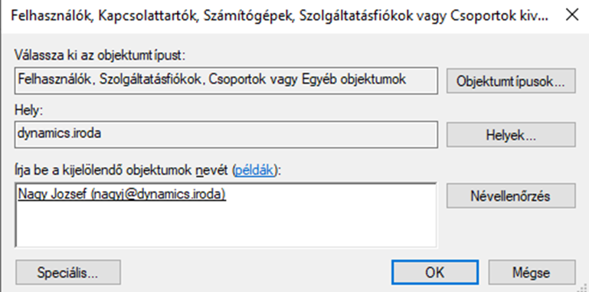
Ezen kívül állítottunk be még a 2 másik irodának is saját csoport.
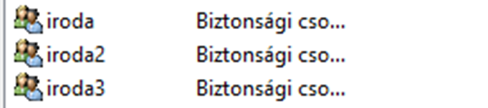
Valamint mind a 2 másik irodához is adtunk 1-1 felhasználót.
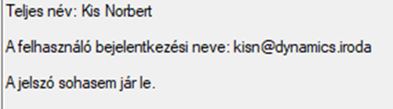

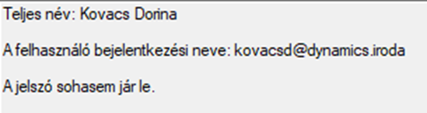

Ezután a DHCP kiszolgálónál új hatókört hoztunk létre.
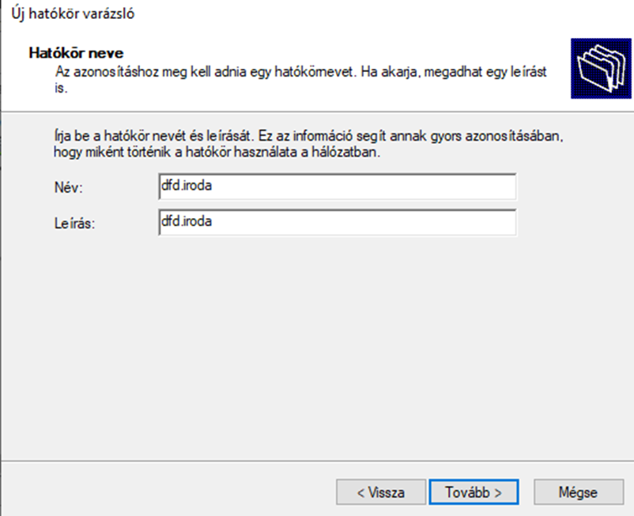
Megadtuk a kezdő illetve a záró IP címeket, valamint az alhálózati maszk hosszát is.
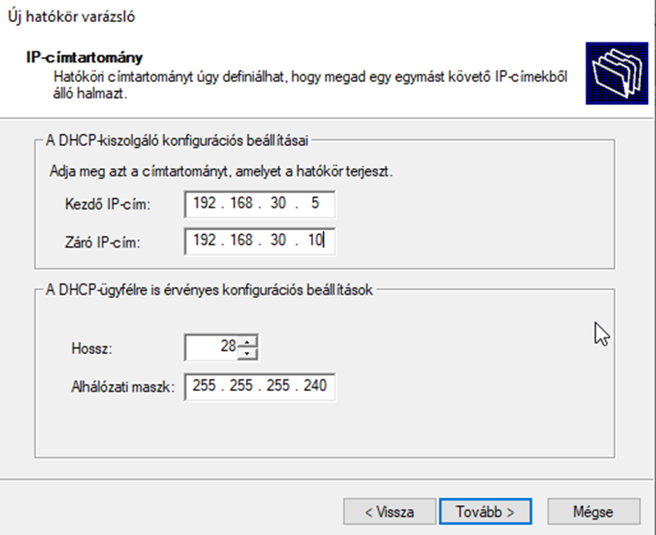
A címbérlet élettartalmát a következőképpen állítottuk be:
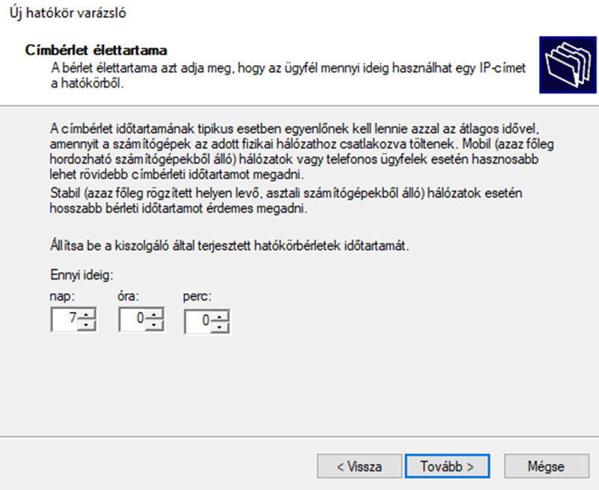
Ezekután megadtuk az útválasztó alapértelmezett átjáróját.
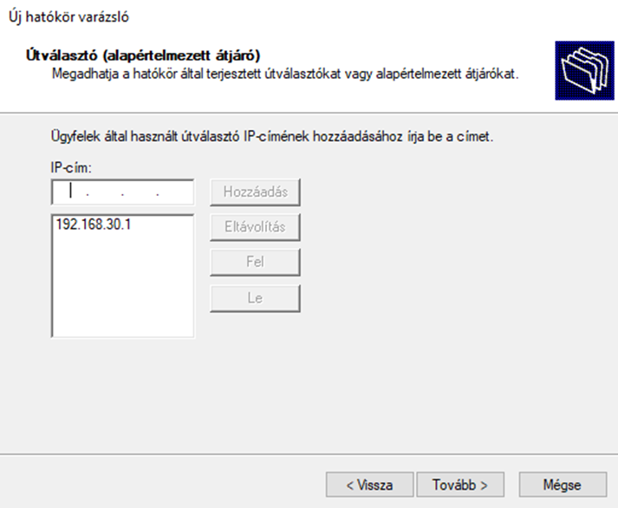
A szolgálatásoknál kiválasztottuk a biztonsági másolatot a szerveren, majd elkezdtük a letöltését.
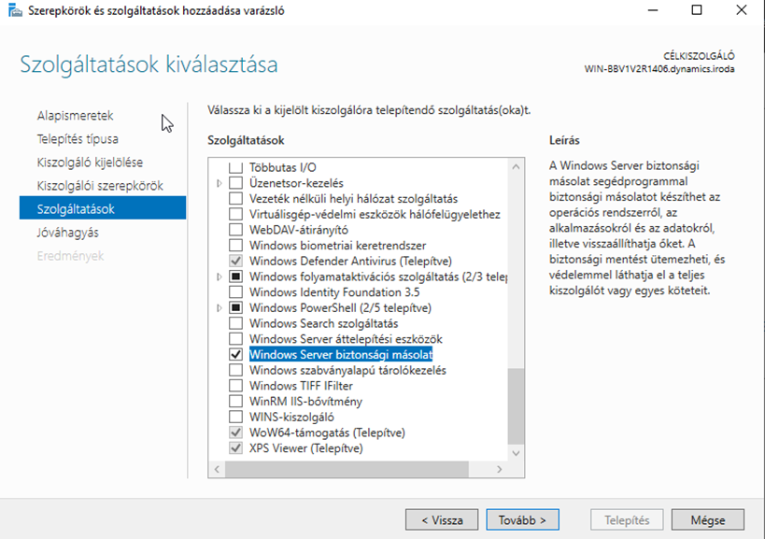
Miután letelepült a szolgáltatás megkezdtük a biztonsági mentés beállításait a szerveren.
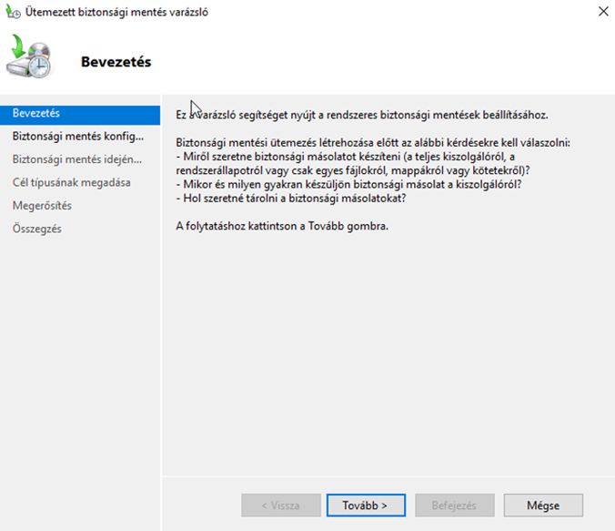
Kiválasztottuk, azt a lemezt amiről szeretnénk biztonsági másolatot készíteni.
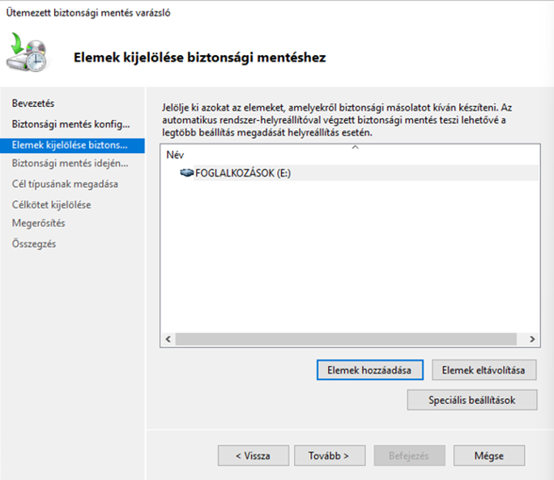
Beállítottuk egy tetszőleges időt amikor a szerver elvégzi a biztonsági mentést.
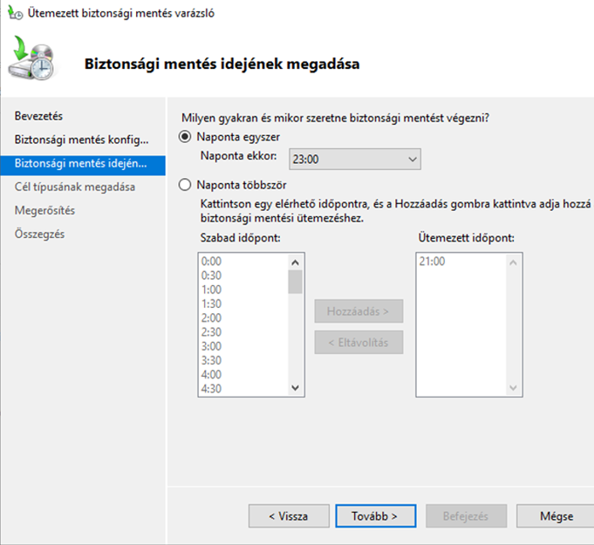

Kiválasztottuk, hogy hogyan szeretnénk menteni a biztonsági mentés másolatát.
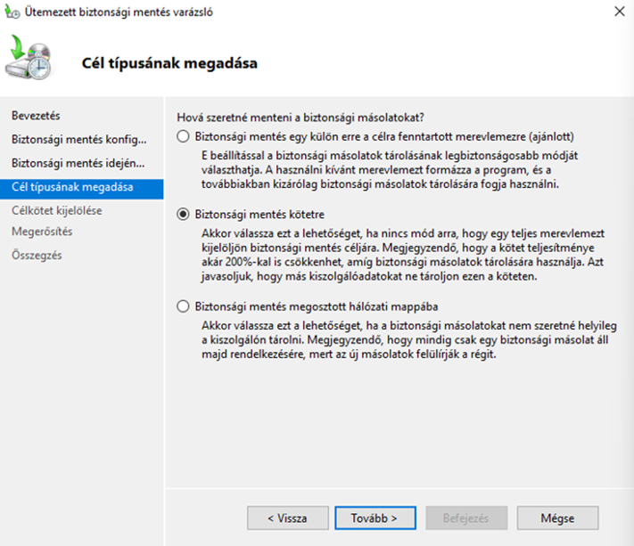
Ezután az F: meghajtót választottuk ki a biztonsági mentés tárolására.
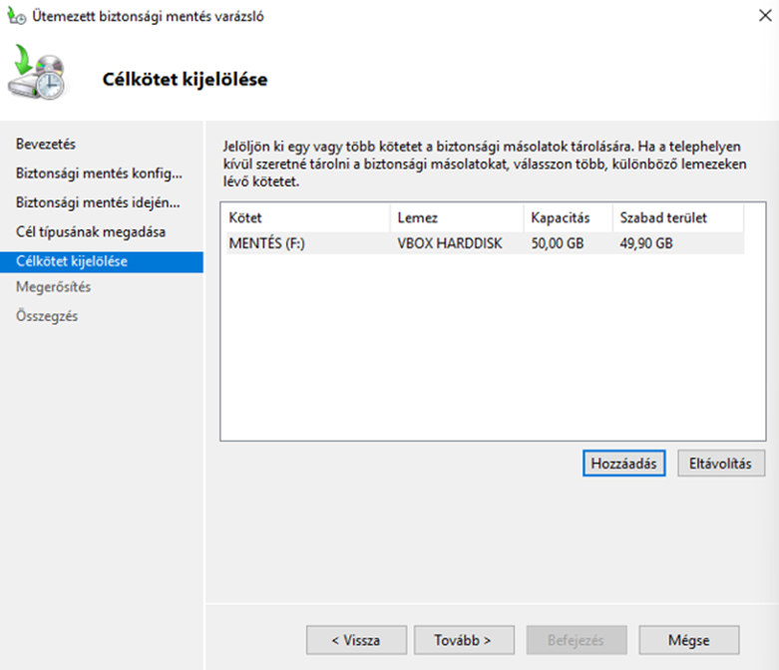
A windows szerver biztonsági mentésének másolata megtörtént.
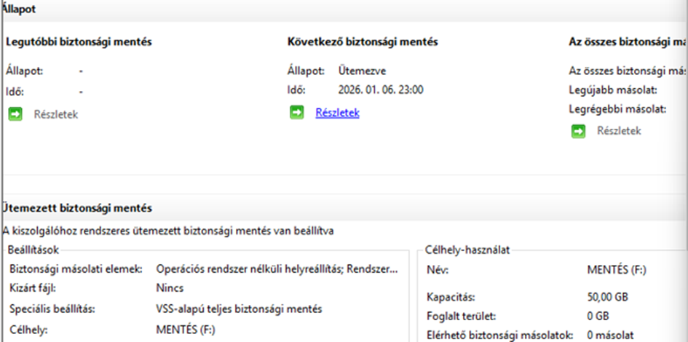
A DNS szerepkör letelepítésre került.
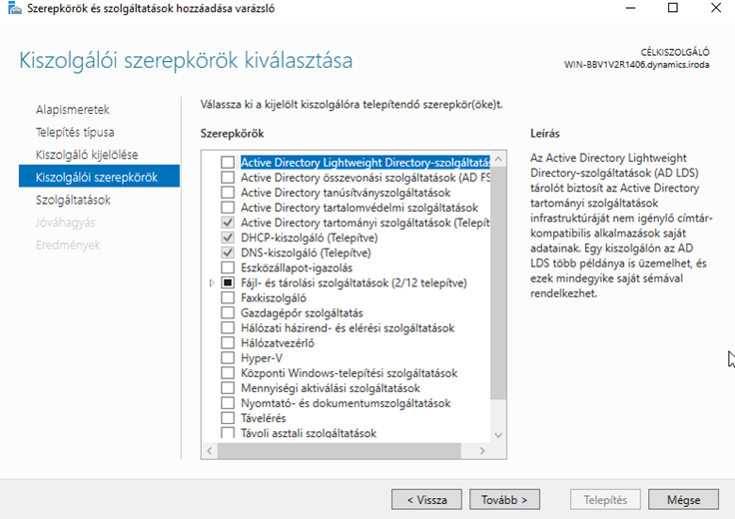

Az eszköz IP címe, alapértelmezett átjárója illetve DNS kiszolgálócíme is beállításra került a topológia szerint.
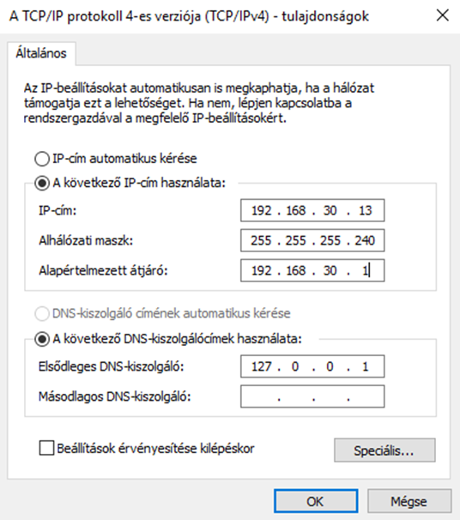
Beállítottuk a tanúsítvány nevét web server létrehozásához.
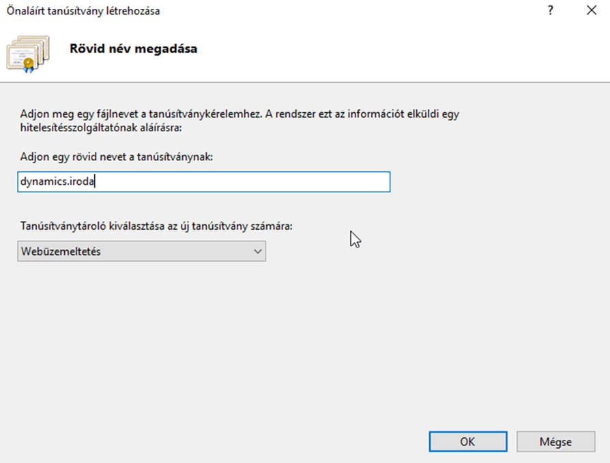
Hozzáadtuk a https kötést, valamint beállítottuk az állomásnevet is.
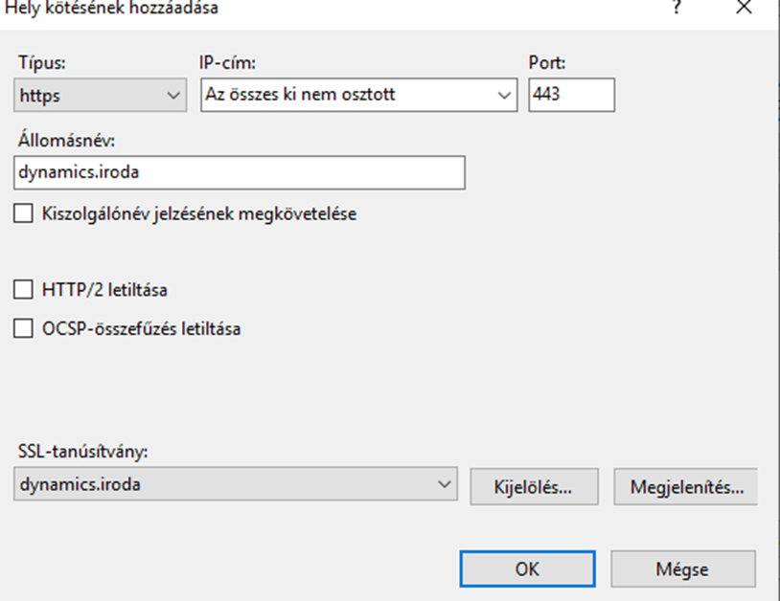
7-zip.msi kiterjesztésű windows installer-jét letöltöttük.
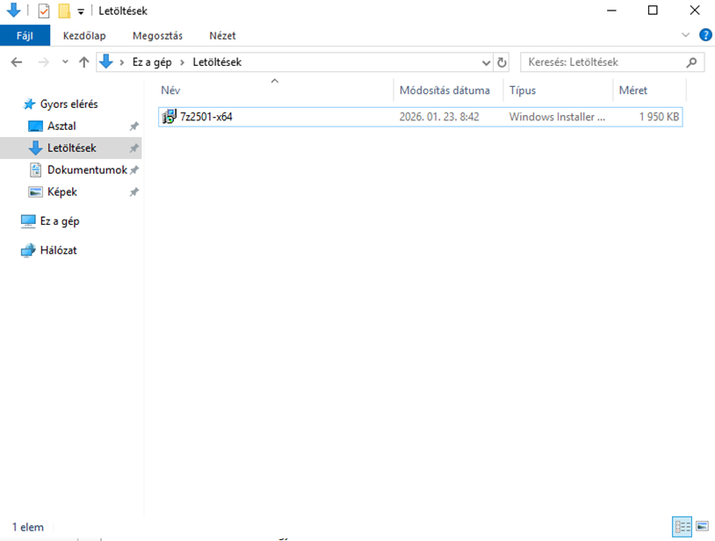

A számítógépet áthelyeztük a Kliens gépek mappába hogy beállítsuk rá az automatizált szoftvertelepítést.
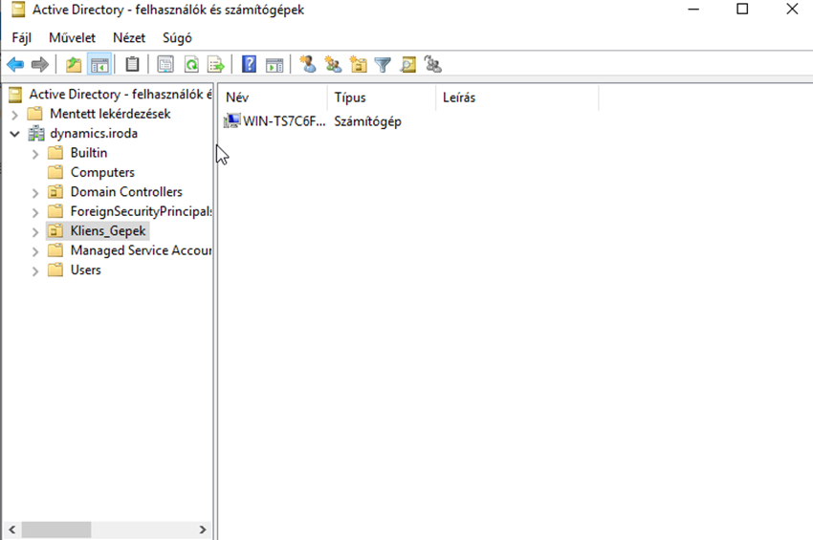
A kliens gépek szervezeti egységhez új csoportházirend-objektumot adtunk hozzá.
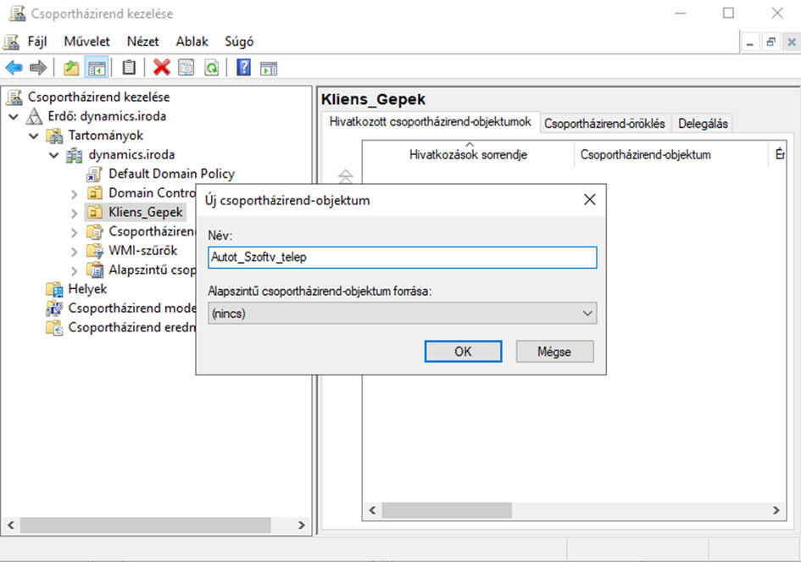
A szoftvertelepítés beállítások alatt kiválasztjuk az új csomag opciót és kiválasztjuk 7zip.msi kiterjesztésű fájlt.
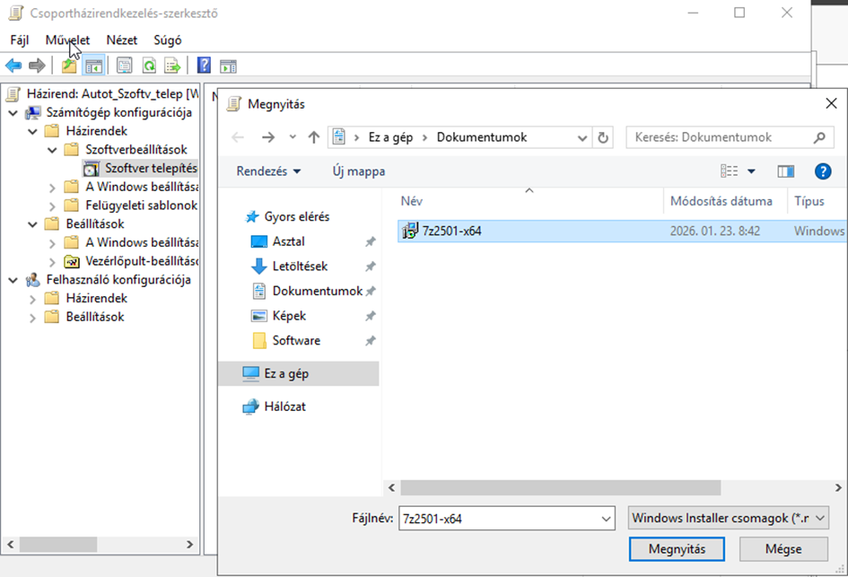
A 7-zip fájlt sikeresen hozzárendeltük a szoftverbeállításokhoz.
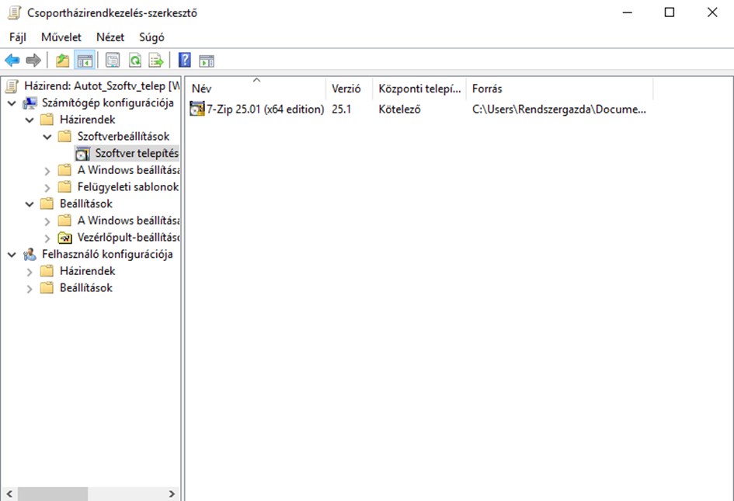
A cmd-ben gpupdate /force parancs kiadása után újraindítottuk a számítógépet és sikeresen települt a szoftverfrissítés.
